

**Сырым ауданы бойынша 2021-2022 жылдарға арналған жайылымдарды басқару және оларды пайдалану жөніндегі жоспарын бекіту туралы**

Батыс Қазақстан облысы Сырым аудандық мәслихатының 2021 жылғы 15 шілдедегі № 7-3 шешімі.

      Қазақстан Республикасының 2017 жылғы 20 ақпандағы "Жайылымдар туралы" Заңына және Қазақстан Республикасының 2001 жылғы 23 қаңтардағы "Қазақстан Республикасындағы жергілікті мемлекеттік басқару және өзін-өзі басқару туралы" Заңына сәйкес, аудандық мәслихат ШЕШТІ:

      1. Осы шешімнің қосымшасына сәйкес Сырым ауданы бойынша 2021-2022 жылдарға арналған жайылымдарды басқару және оларды пайдалану жөніндегі жоспары бекітілсін.

      2. Осы шешім алғашқы ресми жарияланған күнінен бастап қолданысқа енгізіледі.

|  |  |
| --- | --- |
| *Мәслихат хатшысы* | *Ш.Дуйсенгалиева* |

|  |  |
| --- | --- |
|  | Аудандық мәслихаттың 2021 жылғы 15 шілдедегі №7-3 шешіміне қосымша |

**Сырым ауданы бойынша 2021-2022 жылдарға арналған жайылымдарды басқару және пайдалану жөніндегі жоспар**

      Ескерту. Жоспарға өзгерістер енгізілді – Батыс Қазақстан облысы Сырым аудандық мәслихатының 27.07.2022 № 20-2 шешімімен (алғашқы ресми жарияланған күнінен бастап қолданысқа енгізіледі).

      Осы Сырым ауданы бойынша 2021-2022 жылдарға арналған жайылымдарды басқару және оларды пайдалану жөніндегі жоспар (бұдан әрі – Жоспар) Қазақстан Республикасының 2017 жылғы 20 ақпандағы "Жайылымдар туралы" Заңына, Қазақстан Республикасының 2001 жылғы 23 қаңтардағы "Қазақстан Республикасындағы жергілікті мемлекеттік басқару және өзін-өзі басқару туралы" Заңына, Қазақстан Республикасы Премьер-Министрінің орынбасары-Қазақстан Республикасы Ауыл шаруашылығы министрінің 2017 жылғы 24 сәуірдегі №173 "Жайылымдарды ұтымды пайдалану қағидаларын бекіту туралы" бұйрығына (Нормативтік құқықтық актілерді мемлекеттік тіркеу тізілімінде №15090 тіркелген), Қазақстан Республикасы Ауыл шаруашылығы министрінің 2015 жылғы 14 сәуірдегі №3-3/332 "Жайылымдардың жалпы алаңына түсетін жүктеменің шекті рұқсат етілетін нормасын бекіту туралы" (Нормативтік құқықтық актілерді мемлекеттік тіркеу тізілімінде №11064 тіркелген) бұйрығына сәйкес әзірленді.

      Жоспар жайылымдарды ұтымды пайдалану, жемшөпке қажеттілікті тұрақты қамтамасыз ету және жайылымдардың тозу процестерін болғызбау мақсатында қабылданады.

      Жоспар мазмұны:

      1) ветеринариялық-санитариялық обьектілер туралы мәліметті осы Жоспардың 1 - қосымшасына сәйкес;

      2) ауыл шаруашылығы жануарларын жаюдың және айдаудың маусымдық маршруттарын белгілейтін жайылымдарды пайдалану жөніндегі күнтізбелік графигін осы Жоспардың 2-қосымшасына сәйкес;

      3) құқық белгілейтін құжаттар негізінде жер санаттары, жер учаскелерінің меншік иелері және жер пайдаланушылар бөлінісінде әкімшілік-аумақтық бірлік аумағында жайылымдардың орналасу схемаларын (карталарын) осы Жоспардың 3, 4, 5, 6, 7, 8, 9, 10, 11, 12, 13, 14-қосымшаларына сәйкес;

      4) жайылым айналымдарының қолайлы схемалары осы Жоспардың 15, 16, 17, 18, 19, 20, 21, 22, 23, 24, 25, 26-қосымшаларына сәйкес;

      5) жайылымдардың, оның ішінде маусымдық жайылымдардың сыртқы және ішкі шекаралары мен алаңдары, жайылымдық инфрақұрылым объектілері белгіленген карталарын осы Жоспардың 27, 28, 29, 30, 31, 32, 33, 34, 35, 36, 37, 38-қосымшаларына сәйкес;

      6) жайылым пайдаланушылардың су тұтыну нормасына сәйкес жасалған су көздеріне (көлдерге, өзендерге, тоғандарға, апандарға, суару немесе суландыру каналдарына, құбырлы немесе шахталы құдықтарға) қол жеткізу схемаларын осы Жоспардың 39, 40, 41, 42, 43, 44, 45, 46, 47, 48, 49, 50-қосымшаларына сәйкес;

      7) жайылымы жоқ жеке және (немесе) заңды тұлғалардың ауыл шаруашылығы жануарларының мал басын орналастыру үшін жайылымдарды қайта бөлу және оны берілетін жайылымдарға ауыстыру схемаларын осы Жоспардың 51, 52, 53, 54, 55, 56, 57, 58, 59, 60, 61, 62-қосымшаларына сәйкес;

      8) аудандық маңызы бар қала, кент, ауыл, ауылдық округ маңында орналасқан жайылымдармен қамтамасыз етілмеген жеке және (немесе) заңды тұлғалардың ауыл шаруашылығы жануарларының мал басын шалғайдағы жайылымдарға орналастыру схемаларын осы Жоспардың 63, 64, 65, 66, 67, 68, 69, 70, 71, 72, 73, 74-қосымшаларына сәйкес;

      9) тиісті әкімшілік-аумақтық бірлікте жайылымдарды ұтымды пайдалану үшін қажетті өзге де талаптарды қамтуға тиіс.

      10) жергілікті жағдайлар мен ерекшеліктерге қарай жеке ауладағы ауыл шаруашылығы жануарларын жаюға халық мұқтажын қанағаттандыру үшін қажетті жайылымдардың сыртқы мен ішкі шекаралары және алаңдары белгіленген карталарын осы Жоспардың 75, 76, 77, 78, 79, 80, 81, 82, 83, 84, 85, 86 қосымшаларына сәйкес.

      Әкімшілік- аумақтық бөлініс бойынша Сырым ауданында 12 ауылдық округтер, 38 ауылдық елді-мекендер орналасқан.

      Сырым ауданының жалпы көлемі 1 188 843 га, оның ішінде жайылымдық жерлер 902 220 га, суармалары жерлер – 991 га.

      Санаттар бойынша жерлер бөлінісі:

      ауыл шаруашылығы мақсатындағы жерлер – 602 640 га;

      елді мекен жерлері – 140 017 га;

      өнеркәсiп, көлiк, байланыс, ғарыш қызметі, қорғаныс, ұлттық қауіпсіздік мұқтажына арналған жерлер және ауыл шаруашылығына арналмаған өзге де жерлер – 1 794,0 га;

      орман қорының жерлері – 5 103 га;

      су қорының жерлері – 37 га;

      қордағы жерлер – 439 252 га.

      Ауданның климаты тым континенталды, қысы біршама суық, жазы ыстық әрі қуаң, аңызақты келеді. Ауаның жылдық орташа температурасы қаңтар айында – 15 – 40°С, шілде айында + 25 + 30 °С. Жауынның орташа түсімі- 30 мм, жылдық – 100-150 мм.

      Топырағы солтүстігінде сұр, құмайтты сұр, бозғылт сұр, Өлеңті аңғары мен жайылмасында шалғынды, шалғынды-батпақты топырақ қалыптасқан.

      Ауданда 31 мал қорымдары, 24 сібір жарасы көмінділері және 12 ветеринариялық пукттер бар.

      Қазіргі уақытта Сырым ауданында мүйізді ірі қара 47575 бас, ұсақ мал 82027 бас, 21710 бас жылқы саналады.

      Ауданның кейбір ауылдық округтерінде жеке шаруашылықтардағы (елді мекен шегінде) мал басының өсуіне байланысты 13348,0 га жайылымдық алқаптардың жетіспеушілігі байқалады, атап айтқанда Алғабас ауылдық округінде 5186,0 га, Бұлдырты ауылдық округінде 5811,0 га, Қособа ауылдық округінде 2216,0 га және Сарой ауылдық округінде 135,0 га.

      Шаруа қожалықтарында жайылымдық жерлердің жетіспеушілігі байқалмайды. Барлық аудан көлеміндегі мал басына шаққанда 13348,0 га жайылымдық алқаптардың жетіспеушілігі байқалады.

      Бұл мәселелерді шешу үшін мемлекеттік қордан жайылымдық алқаптарды ұтымды бөлу және елді мекен, ауыл шаруашылық мақсатындағы және Сырым ауданының қордағы жерлерінен бөлу есебінен ұлғайту қажет.

      Күні бүгін Сырым ауданының босалқы жер қорында 250481,0 га жайылымдық жер учаскелері бар.

|  |  |
| --- | --- |
|  | Сырым ауданы бойынша  2021-2022 жылдарға арналған  жайылымдарды басқару және  оларды пайдалану жөніндегі  Жоспарға 1-қосымша |

**Ветеринариялық-санитариялық обьектілер туралы мәлімет**

|  |  |  |  |  |
| --- | --- | --- | --- | --- |
| Реттік саны | Ауылдық округ | Мал қорымдары | Сібір жарасы көмінділері | Ветеринарлық пункттер |
| 1 | Алғабас | 2 | 1 | 1 |
| 2 | Аралтөбе | 2 | 4 | 1 |
| 3 | Бұлан | 2 | 1 | 1 |
| 4 | Бұлдырты | 3 | 5 | 1 |
| 5 | Елтай | 3 | 4 | 1 |
| 6 | Жетікөл | 4 | - | 1 |
| 7 | Жосалы | 2 | 1 | 1 |
| 8 | Жымпиты | 4 | 3 | 1 |
| 9 | Қособа | 2 | - | 1 |
| 10 | Сарой | 3 | 2 | 1 |
| 11 | Талдыбұлақ | 2 | 2 | 1 |
| 12 | Шолақаңқаты | 5 | 1 | 1 |
| Барлығы | | 31 | 24 | 12 |

|  |  |
| --- | --- |
|  | Сырым ауданы бойынша  2021-2022 жылдарға арналған жайылымдарды басқару және  оларды пайдалану жөніндегі  Жоспарға 2-қосымша |

**Ауыл шаруашылығы жануарларын жаюдың және айдаудың маусымдық маршруттарын белгілейтін жайылымдарды пайдалану жөніндегі күнтізбелік графигі**

|  |  |  |  |  |
| --- | --- | --- | --- | --- |
| № | Ауылдық округ атауы | Шалғай жайылымға малдардың айдап шығарылу мерзімі | Шалғай жайылымнан малдардың қайтарылу мерзімі | Ескерту |
| 1 | Алғабас | Наурыздың бірінші жартысы | Қарашаның екінші онкүндігі |  |
| 2 | Аралтөбе | Наурыздың бірінші жартысы | Қарашаның екінші онкүндігі |  |
| 3 | Бұлан | Наурыздың бірінші жартысы | Қарашаның екінші онкүндігі |  |
| 4 | Бұлдырты | Наурыздың бірінші жартысы | Қарашаның екінші онкүндігі |  |
| 5 | Елтай | Наурыздың бірінші жартысы | Қарашаның екінші онкүндігі |  |
| 6 | Жетікөл | Наурыздың бірінші жартысы | Қарашаның екінші онкүндігі |  |
| 7 | Жосалы | Наурыздың бірінші жартысы | Қарашаның екінші онкүндігі |  |
| 8 | Жымпиты | Наурыздың бірінші жартысы | Қарашаның екінші онкүндігі |  |
| 9 | Қособа | Наурыздың бірінші жартысы | Қарашаның екінші онкүндігі |  |
| 10 | Сарой | Наурыздың бірінші жартысы | Қарашаның екінші онкүндігі |  |
| 11 | Талдыбұлақ | Наурыздың бірінші жартысы | Қарашаның екінші онкүндігі |  |
| 12 | Шолақаңқаты | Наурыздың бірінші жартысы | Қарашаның екінші онкүндігі |  |

      Сонымен қатар жайылымның кезеңінің ұзақтығы топырақтық-климаттық аймақ зонасына байланысты, ауыл шаруашылығы жануарлар түріне, сондай-ақ жайылым өнімділігіне байланысты біркелкі құрғақ - селеулі - бетегелі - жусанды далада 150-180 күнді құрайды.

      Бұл жағдайда жайылымның ұзақтығы мүйізді ірі қара, ұсақ мүйізді малдар, жылқы және түйелер үшін максималды қар жамылғысың қалыңдығымен тереңдігіне және басқада факторларға байланысты.

|  |  |
| --- | --- |
|  | Сырым ауданы бойынша 2021-2022 жылдарға арналған жайылымдарды басқару және оларды пайдалану жөніндегі жоспарға 3-қосымша |

**Құқық белгілейтін құжаттар негізінде жер санаттары, жер учаскелерінің меншік иелері және жер пайдаланушылар бөлінісінде әкімшілік-аумақтық бірлік аумағында жайылымдардың орналасу схемасы (картасы)**

**Алғабас ауылдық округі**

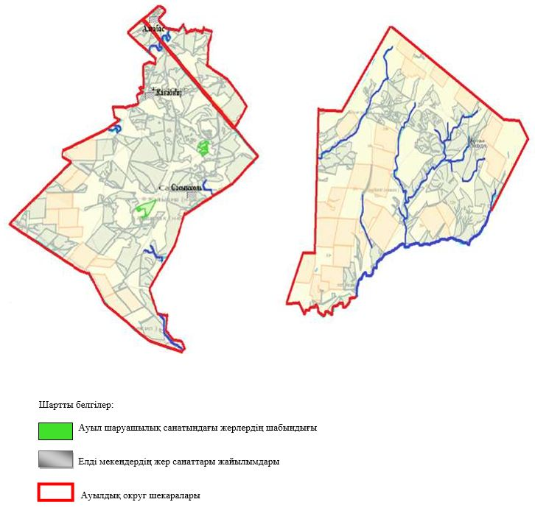

|  |  |
| --- | --- |
|  | Сырым ауданы бойынша 2021-2022 жылдарға арналған жайылымдарды басқару және  оларды пайдалану жөніндегі  жоспарға 4-қосымша |

**Құқық белгілейтін құжаттар негізінде жер санаттары, жер учаскелерінің меншік иелері және жер пайдаланушылар бөлінісінде әкімшілік-аумақтық бірлік аумағында жайылымдардың орналасу схемасы (картасы)**

**Аралтөбе ауылдық округі**

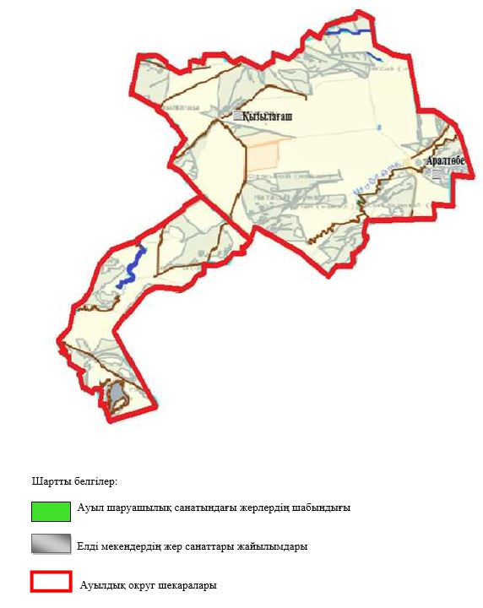

|  |  |
| --- | --- |
|  | Сырым ауданы бойынша 2021-2022 жылдарға арналған жайылымдарды басқару және оларды пайдалану жөніндегі жоспарға 5-қосымша |

**Құқық белгілейтін құжаттар негізінде жер санаттары, жер учаскелерінің меншік иелері және жер пайдаланушылар бөлінісінде әкімшілік-аумақтық бірлік аумағында жайылымдардың орналасу схемасы (картасы)**

**Бұлан ауылдық округі**

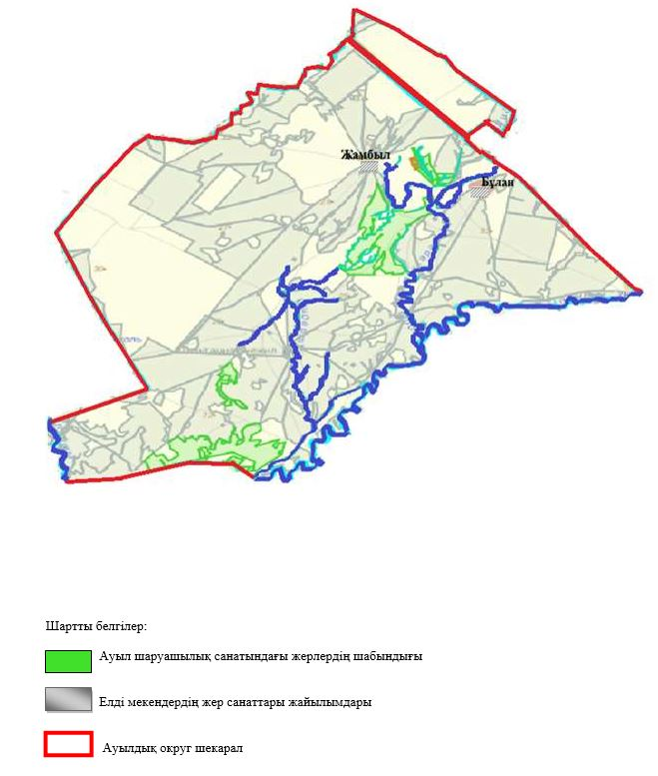

|  |  |
| --- | --- |
|  | Сырым ауданы бойынша 2021-2022 жылдарға арналған жайылымдарды басқару және оларды пайдалану жөніндегі  жоспарға 6-қосымша |

**Құқық белгілейтін құжаттар негізінде жер санаттары, жер учаскелерінің меншік иелері және жер пайдаланушылар бөлінісінде әкімшілік-аумақтық бірлік аумағында жайылымдардың орналасу схемасы (картасы)**

**Бұлдырты ауылдық округі**

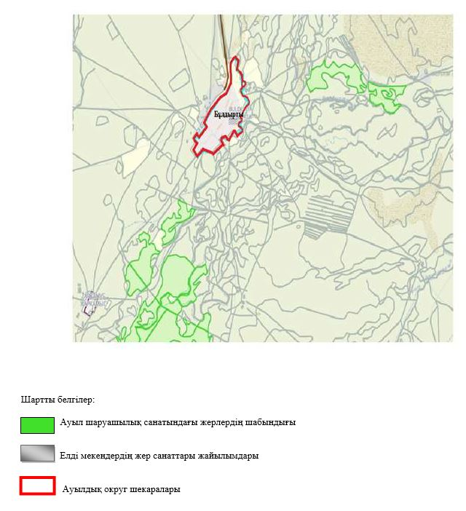

|  |  |
| --- | --- |
|  | Сырым ауданы бойынша 2021-2022 жылдарға арналған жайылымдарды басқару және оларды пайдалану жөніндегі  жоспарға 7-қосымша |

**Құқық белгілейтін құжаттар негізінде жер санаттары, жер учаскелерінің меншік иелері және жер пайдаланушылар бөлінісінде әкімшілік-аумақтық бірлік аумағында жайылымдардың орналасу схемасы (картасы)**

**Елтай ауылдық округі**

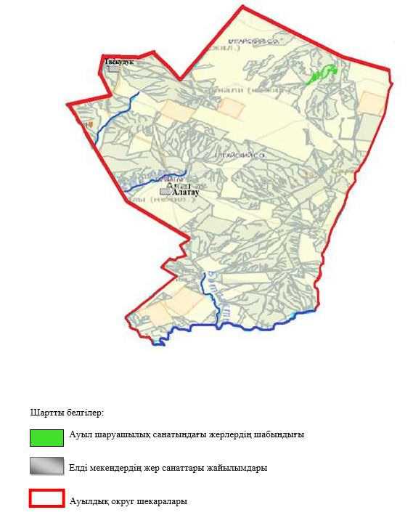

|  |  |
| --- | --- |
|  | Сырым ауданы бойынша 2021-2022 жылдарға арналған жайылымдарды басқару және  оларды пайдалану жөніндегі  жоспарға 8-қосымша |

**Құқық белгілейтін құжаттар негізінде жер санаттары, жер учаскелерінің меншік иелері және жер пайдаланушылар бөлінісінде әкімшілік-аумақтық бірлік аумағында жайылымдардың орналасу схемасы (картасы)**

**Жетікөл ауылдық округі**

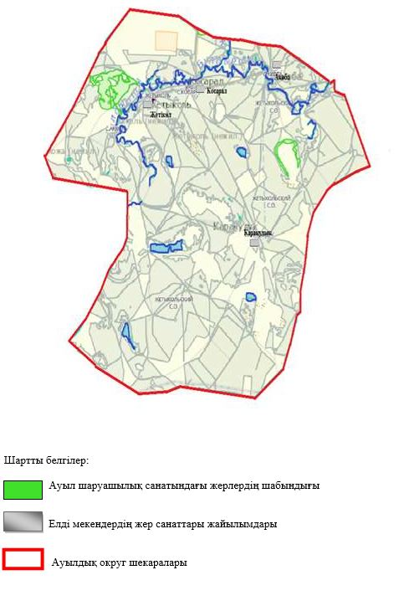

|  |  |
| --- | --- |
|  | Сырым ауданы бойынша 2021-2022 жылдарға арналған жайылымдарды басқару және  оларды пайдалану жөніндегі  жоспарға 9-қосымша |

**Құқық белгілейтін құжаттар негізінде жер санаттары, жер учаскелерінің меншік иелері және жер пайдаланушылар бөлінісінде әкімшілік-аумақтық бірлік аумағында жайылымдардың орналасу схемасы (картасы)**

**Жосалы ауылдық округі**

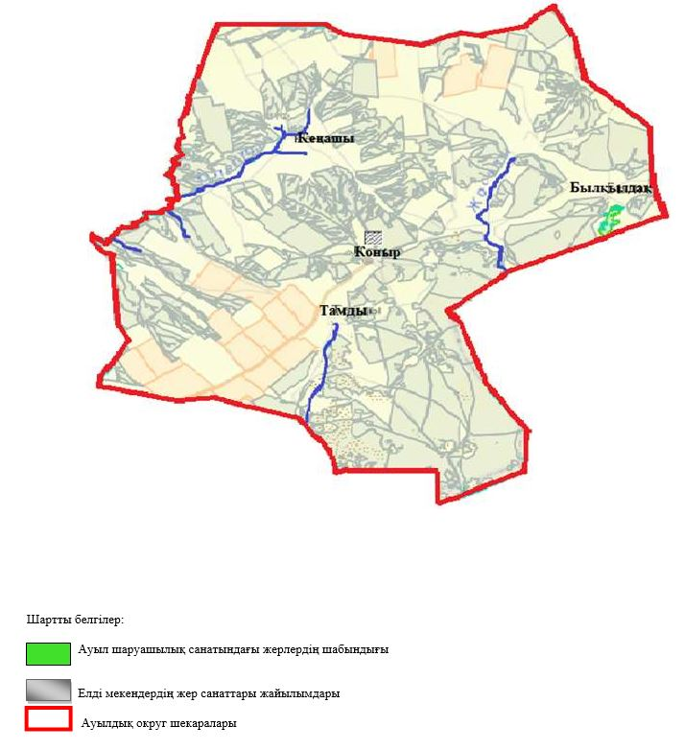

|  |  |
| --- | --- |
|  | Сырым ауданы бойынша 2021-2022 жылдарға арналған жайылымдарды басқару және  оларды пайдалану жөніндегі  жоспарға 10-қосымша |

**Құқық белгілейтін құжаттар негізінде жер санаттары, жер учаскелерінің меншік иелері және жер пайдаланушылар бөлінісінде әкімшілік-аумақтық бірлік аумағында жайылымдардың орналасу схемасы (картасы)**

**Жымпиты ауылдық округі**

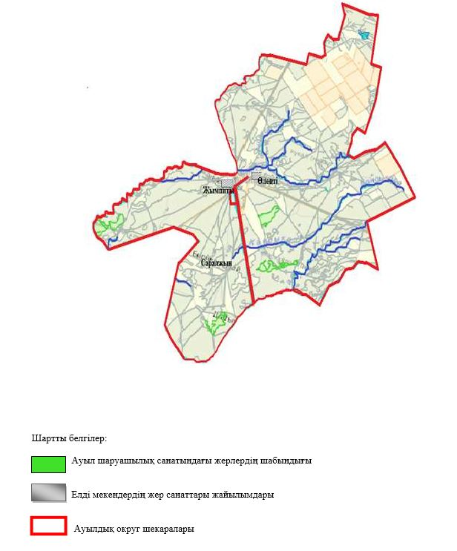

|  |  |
| --- | --- |
|  | Сырым ауданы бойынша 2021-2022 жылдарға арналған жайылымдарды басқару және  оларды пайдалану жөніндегі  жоспарға 11-қосымша |

**Құқық белгілейтін құжаттар негізінде жер санаттары, жер учаскелерінің меншік иелері және жер пайдаланушылар бөлінісінде әкімшілік-аумақтық бірлік аумағында жайылымдардың орналасу схемасы (картасы)**

**Қособа ауылдық округі**

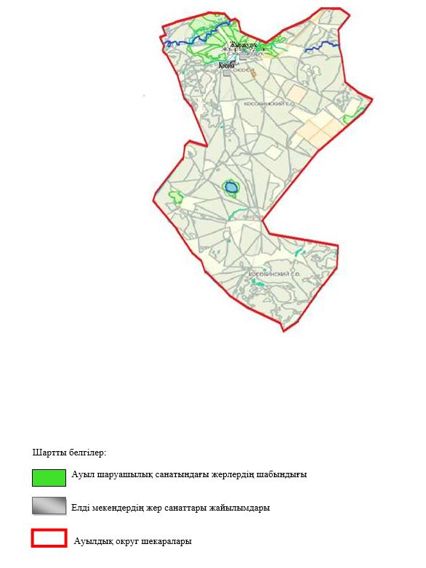

|  |  |
| --- | --- |
|  | Сырым ауданы бойынша 2021-2022 жылдарға арналған  айылымдарды басқару және  оларды пайдалану жөніндегі  жоспарға 12-қосымша |

**Құқық белгілейтін құжаттар негізінде жер санаттары, жер учаскелерінің меншік иелері және жер пайдаланушылар бөлінісінде әкімшілік-аумақтық бірлік аумағында жайылымдардың орналасу схемасы (картасы)**

**Сарой ауылдық округі**

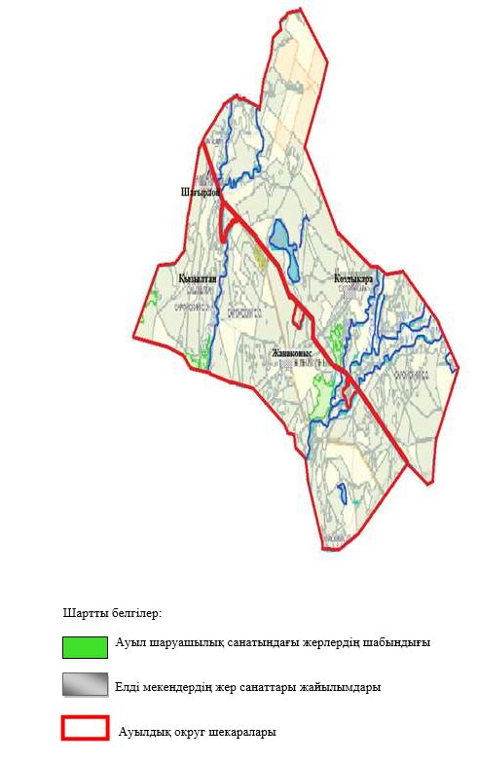

|  |  |
| --- | --- |
|  | Сырым ауданы бойынша 2021-2022 жылдарға арналған  жайылымдарды басқару және  оларды пайдалану жөніндегі  жоспарға 13-қосымша |

**Құқық белгілейтін құжаттар негізінде жер санаттары, жер учаскелерінің меншік иелері және жер пайдаланушылар бөлінісінде әкімшілік-аумақтық бірлік аумағында жайылымдардың орналасу схемасы (картасы)**

**Талдыбұлақ ауылдық округі**

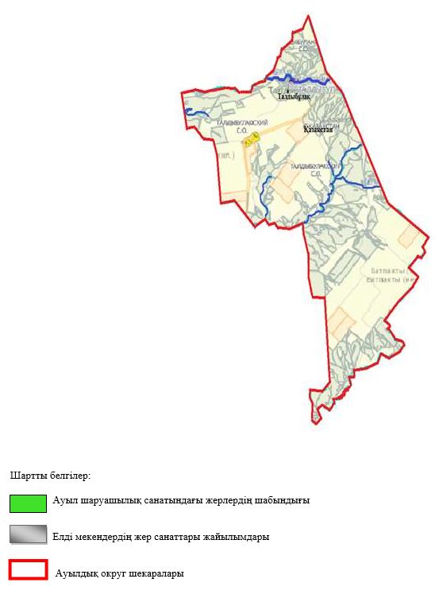

|  |  |
| --- | --- |
|  | Сырым ауданы бойынша 2021-2022 жылдарға арналған  жайылымдарды басқару және  оларды пайдалану жөніндегі  жоспарға 14-қосымша |

**Құқық белгілейтін құжаттар негізінде жер санаттары, жер учаскелерінің меншік иелері және жер пайдаланушылар бөлінісінде әкімшілік-аумақтық бірлік аумағында жайылымдардың орналасу схемасы (картасы)**

**Шолақаңқаты ауылдық округі**

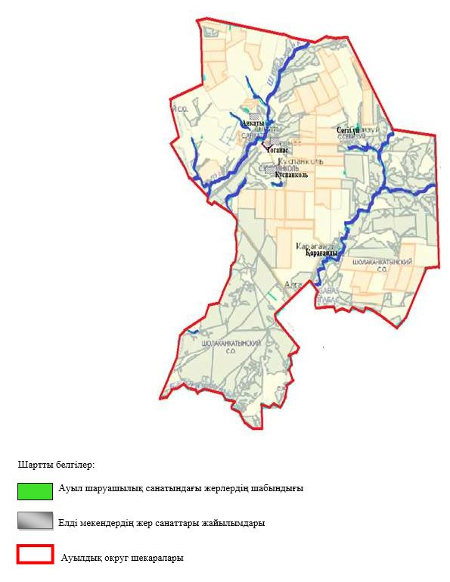

|  |  |
| --- | --- |
|  | Сырым ауданы бойынша 2021-2022 жылдарға арналған  жайылымдарды басқару және  оларды пайдалану жөніндегі  жоспарға 15-қосымша |

**Жайылым айналымдарының қолайлы схемалары**

**Алғабас ауылдық округі**

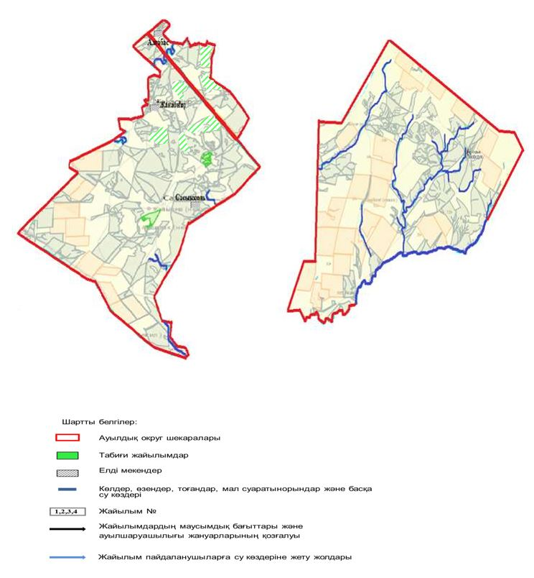

|  |  |
| --- | --- |
|  | Сырым ауданы бойынша 2021-2022 жылдарға арналған  жайылымдарды басқару және  оларды пайдалану жөніндегі  жоспарға 16-қосымша |

**Жайылым айналымдарының қолайлы схемалары**

**Аралтөбе ауылдық округі**

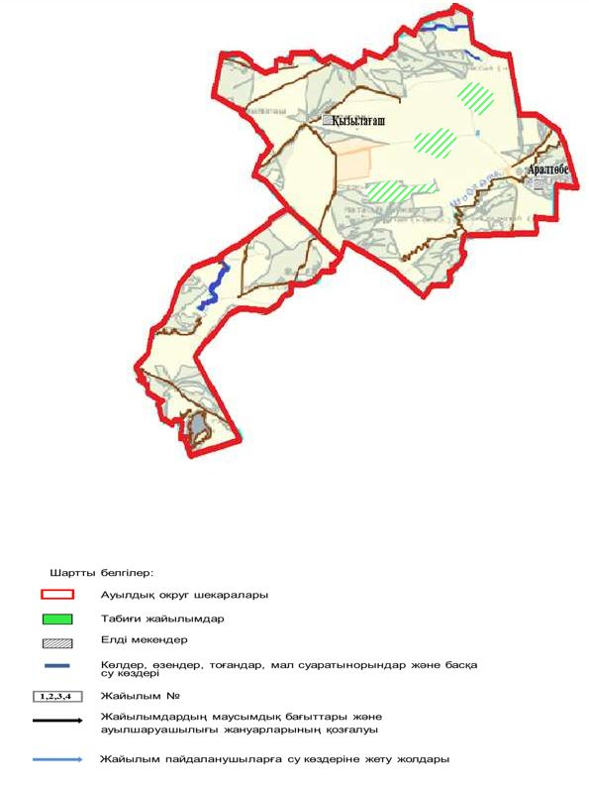

|  |  |
| --- | --- |
|  | Сырым ауданы бойынша 2021-2022 жылдарға арналған  жайылымдарды басқару және  оларды пайдалану жөніндегі  жоспарға 17-қосымша |

**Жайылым айналымдарының қолайлы схемалары**

**Бұлан ауылдық округі**

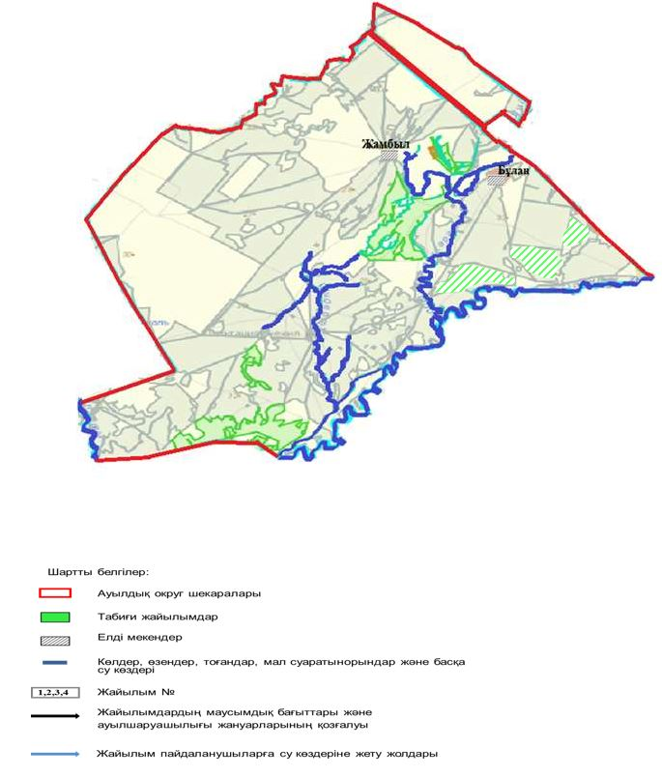

|  |  |
| --- | --- |
|  | Сырым ауданы бойынша 2021-2022 жылдарға арналған  жайылымдарды басқару және  оларды пайдалану жөніндегі  жоспарға 18-қосымша |

**Жайылым айналымдарының қолайлы схемалары**

**Бұлдырты ауылдық округі**

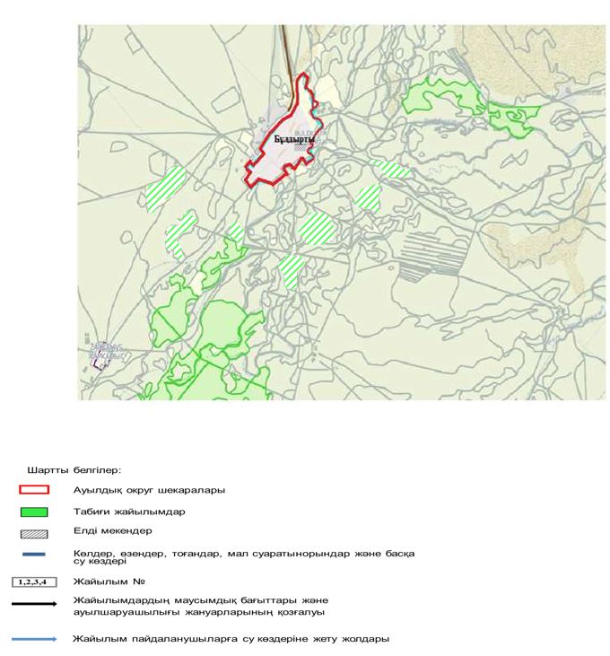

|  |  |
| --- | --- |
|  | Сырым ауданы бойынша 2021-2022 жылдарға арналған  жайылымдарды басқару және  оларды пайдалану жөніндегі  жоспарға 19-қосымша |

**Жайылым айналымдарының қолайлы схемалары**

**Елтай ауылдық округі**

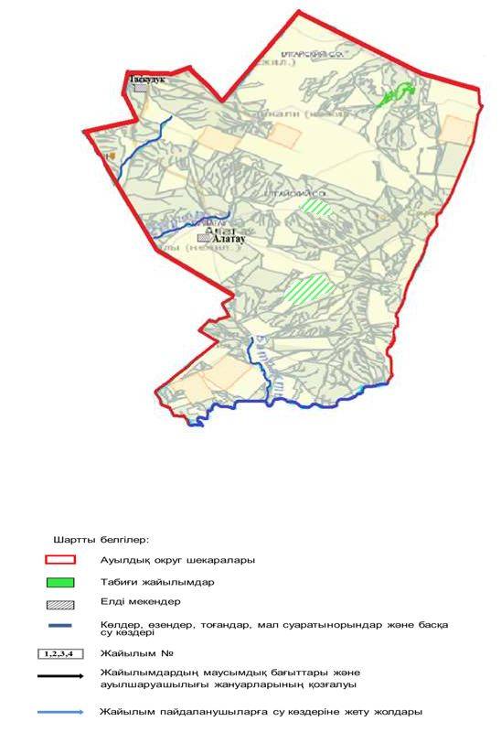

|  |  |
| --- | --- |
|  | Сырым ауданы бойынша 2021-2022 жылдарға арналған жайылымдарды басқару және  оларды пайдалану жөніндегі  жоспарға 20-қосымша |

**Жайылым айналымдарының қолайлы схемалары**

**Жетікөл ауылдық округі**

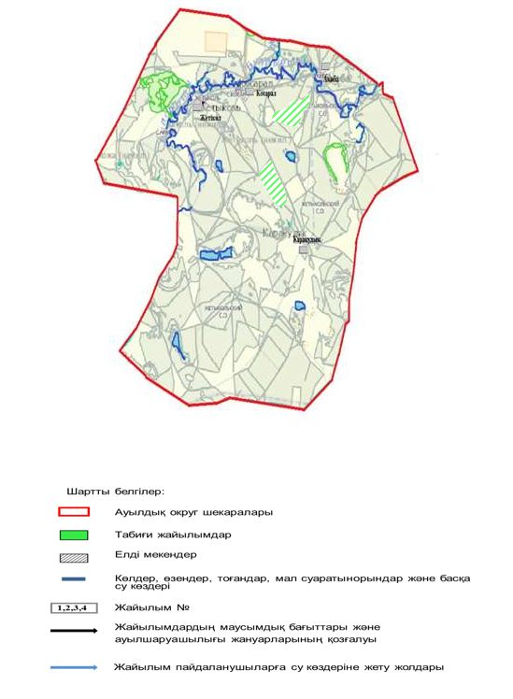

|  |  |
| --- | --- |
|  | Сырым ауданы бойынша 2021-2022 жылдарға арналған  жайылымдарды басқару және  оларды пайдалану жөніндегі  жоспарға 21-қосымша |

**Жайылым айналымдарының қолайлы схемалары**

**Жосалы ауылдық округі**

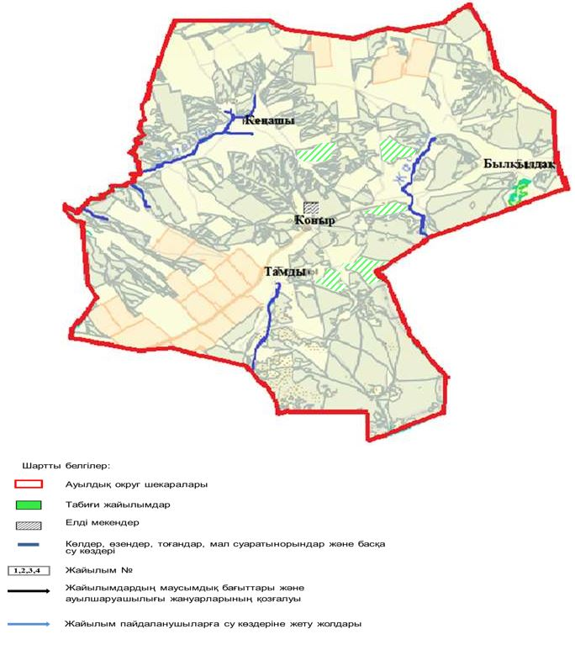

|  |  |
| --- | --- |
|  | Сырым ауданы бойынша 2021-2022 жылдарға арналған  жайылымдарды басқару және оларды пайдалану жөніндегі  жоспарға 22-қосымша |

**Жайылым айналымдарының қолайлы схемалары**

**Жымпиты ауылдық округі**

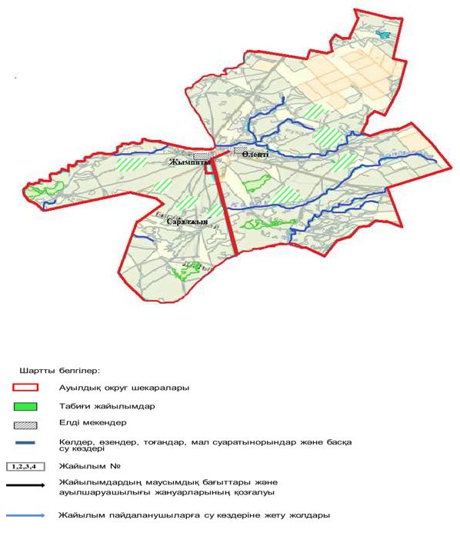

|  |  |
| --- | --- |
|  | Сырым ауданы бойынша 2021-2022 жылдарға арналған  жайылымдарды басқару және  оларды пайдалану жөніндегі  жоспарға 23-қосымша |

**Жайылым айналымдарының қолайлы схемалары**

**Қособа ауылдық округі**

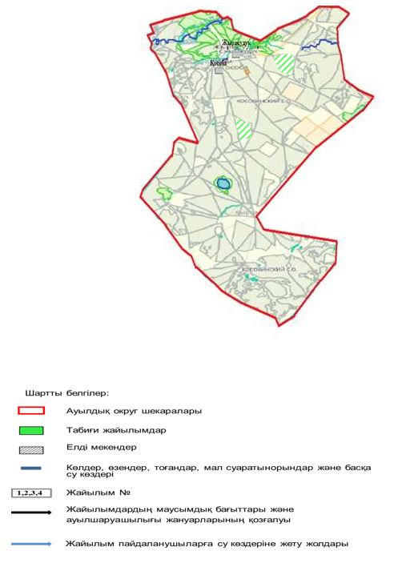

|  |  |
| --- | --- |
|  | Сырым ауданы бойынша 2021-2022 жылдарға арналған  жайылымдарды басқару және  оларды пайдалану жөніндегі  жоспарға 24-қосымша |

**Жайылым айналымдарының қолайлы схемалары**

**Сарой ауылдық округі**

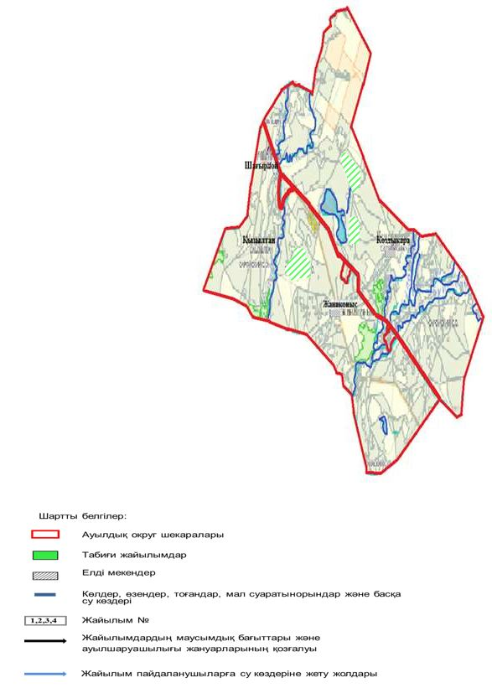

|  |  |
| --- | --- |
|  | Сырым ауданы бойынша 2021-2022 жылдарға арналған  жайылымдарды басқару және  оларды пайдалану жөніндегі  жоспарға 25-қосымша |

**Жайылым айналымдарының қолайлы схемалары**

**Талдыбұлақ ауылдық округі**

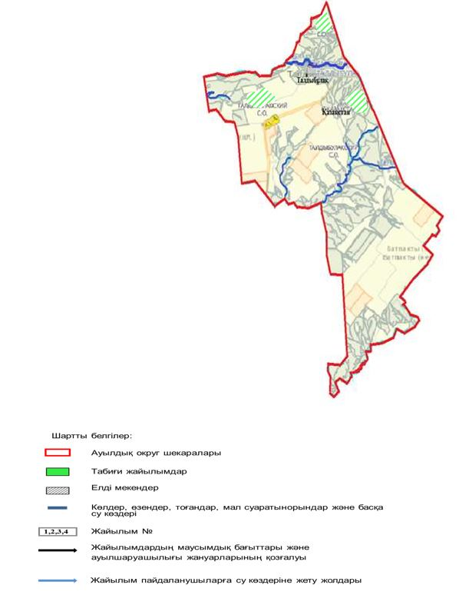

|  |  |
| --- | --- |
|  | Сырым ауданы бойынша 2021-2022 жылдарға арналған  жайылымдарды басқару және  оларды пайдалану жөніндегі  жоспарға 26-қосымша |

**Жайылым айналымдарының қолайлы схемалары**

**Шолақаңқаты ауылдық округі**

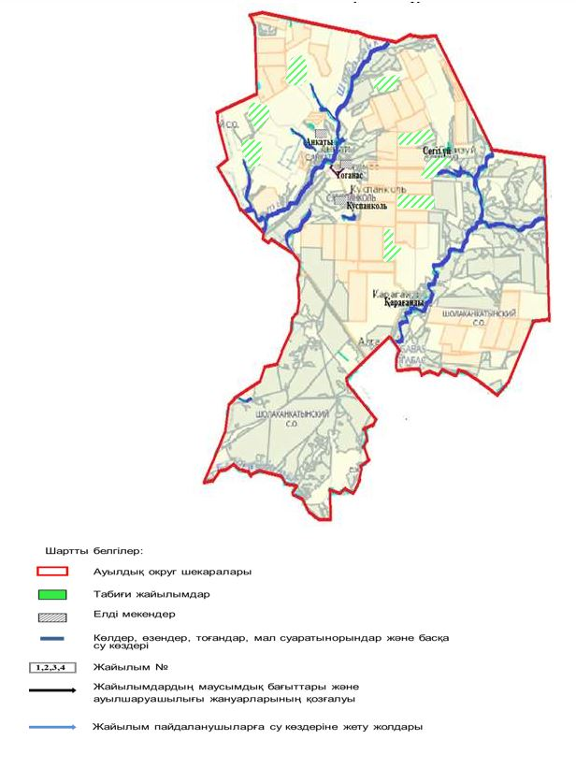

|  |  |
| --- | --- |
|  | Сырым ауданы бойынша 2021-2022 жылдарға арналған  жайылымдарды басқару және  оларды пайдалану жөніндегі  жоспарға 27-қосымша |

**Жайылымдардың, оның ішінде маусымдық жайылымдардың сыртқы және ішкі шекаралары мен алаңдары, жайылымдық инфрақұрылым объектілері белгіленген картасы**

**Алғабас ауылдық округі**

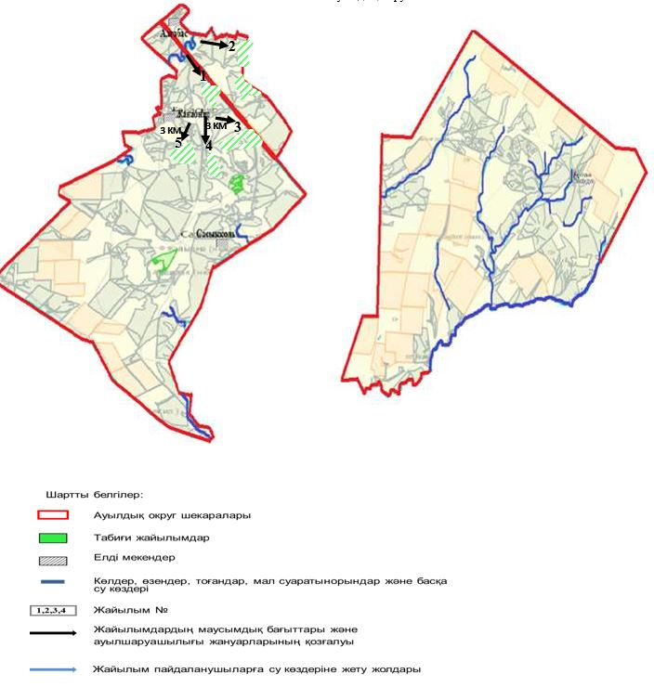

|  |  |
| --- | --- |
|  | Сырым ауданы бойынша 2021-2022 жылдарға арналған  жайылымдарды басқару және  оларды пайдалану жөніндегі  жоспарға 28-қосымша |

**Жайылымдардың, оның ішінде маусымдық жайылымдардың сыртқы және ішкі шекаралары мен алаңдары, жайылымдық инфрақұрылым объектілері белгіленген картасы**

**Аралтөбе ауылдық округі**

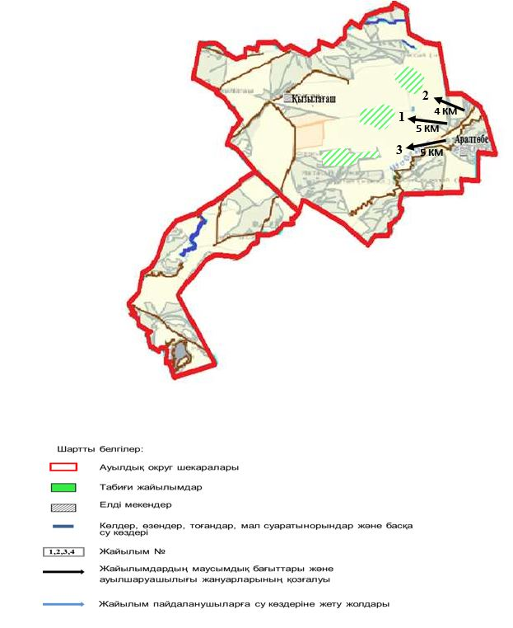

|  |  |
| --- | --- |
|  | Сырым ауданы бойынша 2021-2022 жылдарға арналған  жайылымдарды басқару және  оларды пайдалану жөніндегі  жоспарға 29-қосымша |

**Жайылымдардың, оның ішінде маусымдық жайылымдардың сыртқы және ішкі шекаралары мен алаңдары, жайылымдық инфрақұрылым объектілері белгіленген картасы**

**Бұлан ауылдық округі**

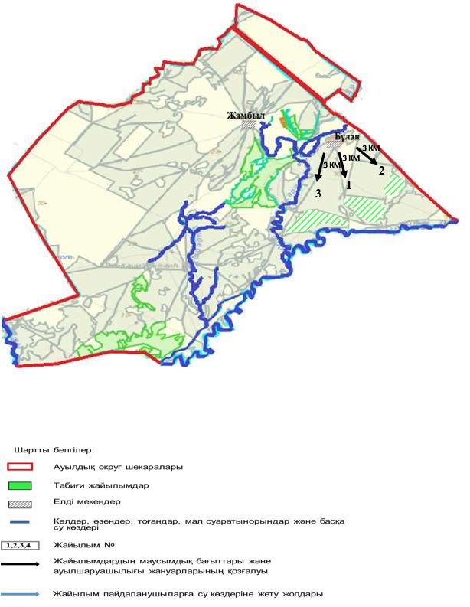

|  |  |
| --- | --- |
|  | Сырым ауданы бойынша 2021-2022 жылдарға арналған  жайылымдарды басқару және  оларды пайдалану жөніндегі  жоспарға 30-қосымша |

**Жайылымдардың, оның ішінде маусымдық жайылымдардың сыртқы және ішкі шекаралары мен алаңдары, жайылымдық инфрақұрылым объектілері белгіленген картасы**

**Бұлдырты ауылдық округі**

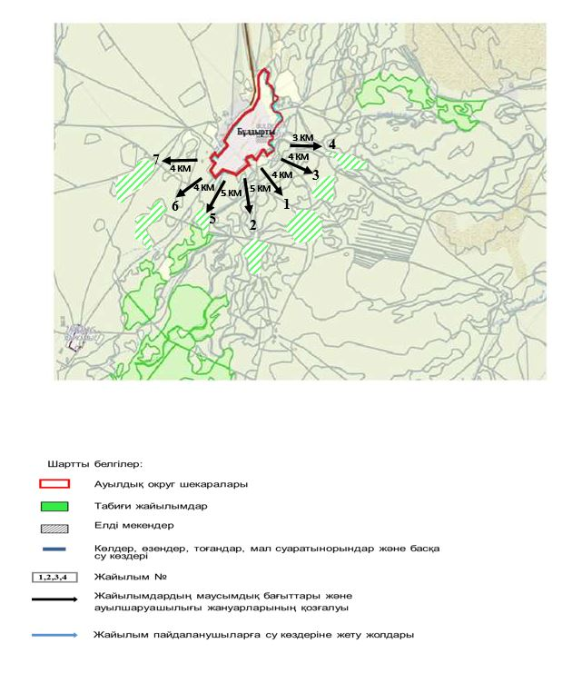

|  |  |
| --- | --- |
|  | Сырым ауданы бойынша 2021-2022 жылдарға арналған  жайылымдарды басқару және  оларды пайдалану жөніндегі  жоспарға 31-қосымша |

**Жайылымдардың, оның ішінде маусымдық жайылымдардың сыртқы және ішкі шекаралары мен алаңдары, жайылымдық инфрақұрылым объектілері белгіленген картасы**

**Елтай ауылдық округі**

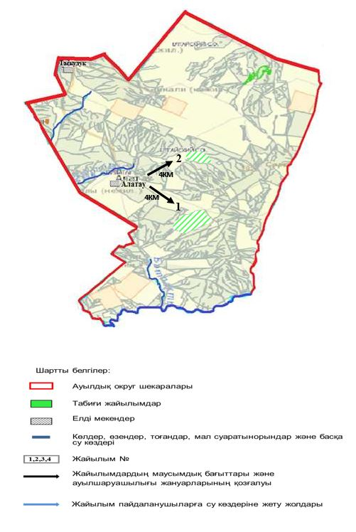

|  |  |
| --- | --- |
|  | Сырым ауданы бойынша 2021-2022 жылдарға арналған  жайылымдарды басқару және  оларды пайдалану жөніндегі  жоспарға 32-қосымша |

**Жайылымдардың, оның ішінде маусымдық жайылымдардың сыртқы және ішкі шекаралары мен алаңдары, жайылымдық инфрақұрылым объектілері белгіленген картасы**

**Жетікөл ауылдық округі**

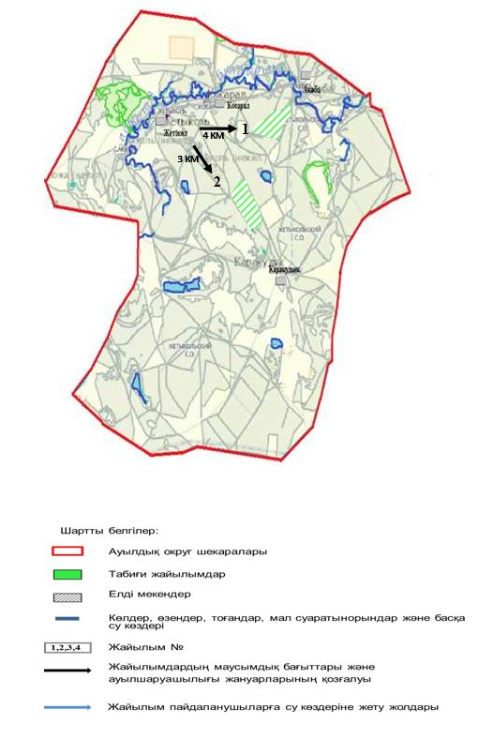

|  |  |
| --- | --- |
|  | Сырым ауданы бойынша  2021-2022 жылдарға арналған  жайылымдарды басқару және  оларды пайдалану жөніндегі  жоспарға 33-қосымша |

**Жайылымдардың, оның ішінде маусымдық жайылымдардың сыртқы және ішкі шекаралары мен алаңдары, жайылымдық инфрақұрылым объектілері белгіленген картасы**

**Жосалы ауылдық округі**

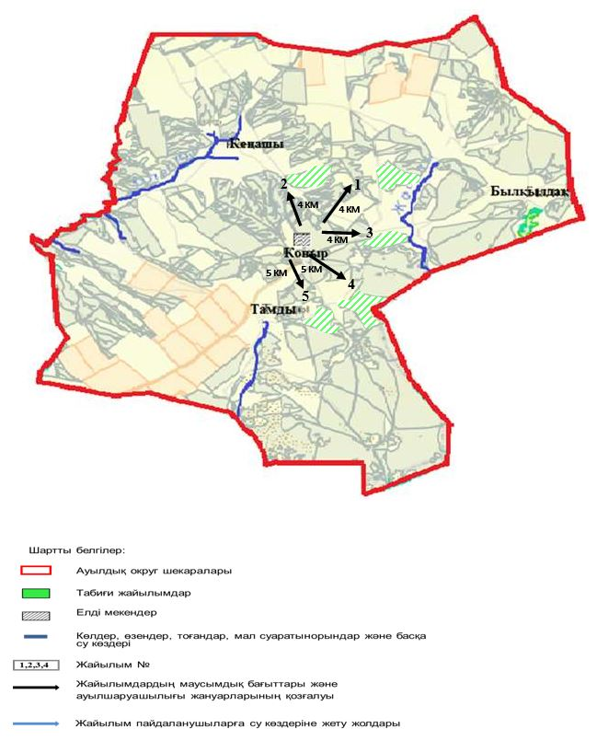

|  |  |
| --- | --- |
|  | Сырым ауданы бойынша 2021-2022 жылдарға арналған  жайылымдарды басқару және  оларды пайдалану жөніндегі  жоспарға 34-қосымша |

**Жайылымдардың, оның ішінде маусымдық жайылымдардың сыртқы және ішкі шекаралары мен алаңдары, жайылымдық инфрақұрылым объектілері белгіленген картасы**

**Жымпиты ауылдық округі**

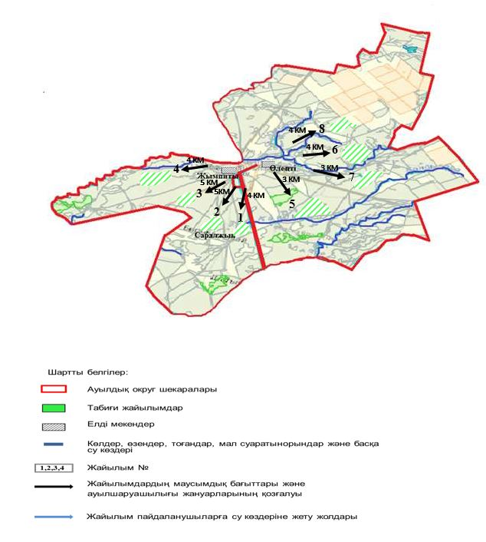

|  |  |
| --- | --- |
|  | Сырым ауданы бойынша  2021-2022 жылдарға арналған  жайылымдарды басқару және  оларды пайдалану жөніндегі  жоспарға 35-қосымша |

**Жайылымдардың, оның ішінде маусымдық жайылымдардың сыртқы және ішкі шекаралары мен алаңдары, жайылымдық инфрақұрылым объектілері белгіленген картасы**

**Қособа ауылдық округі**

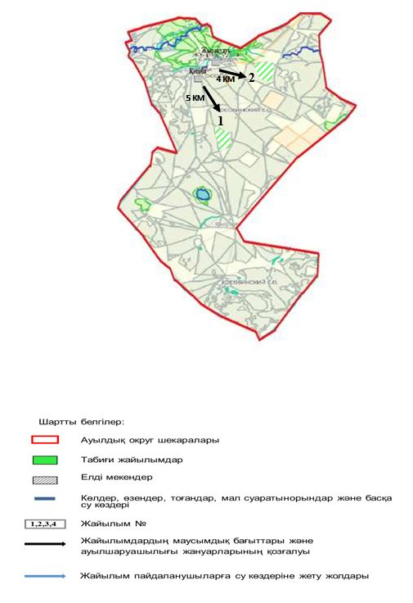

|  |  |
| --- | --- |
|  | Сырым ауданы бойынша 2021-2022 жылдарға арналған  жайылымдарды басқару және  оларды пайдалану жөніндегі  жоспарға 36-қосымша |

**Жайылымдардың, оның ішінде маусымдық жайылымдардың сыртқы және ішкі шекаралары мен алаңдары, жайылымдық инфрақұрылым объектілері белгіленген картасы**

**Сарой ауылдық округі**

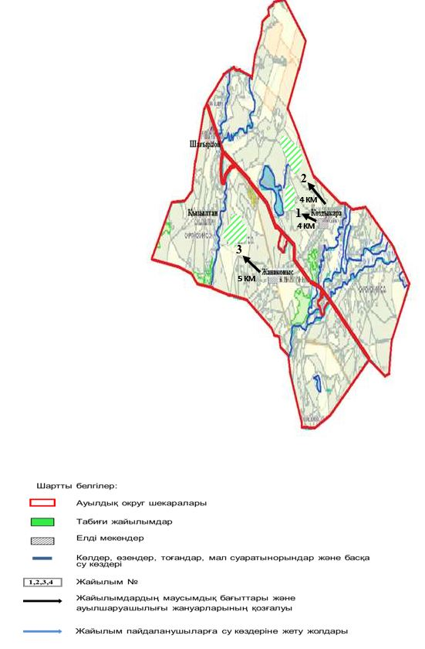

|  |  |
| --- | --- |
|  | Сырым ауданы бойынша 2021-2022 жылдарға арналған  жайылымдарды басқару және  оларды пайдалану жөніндегі  жоспарға 37-қосымша |

**Жайылымдардың, оның ішінде маусымдық жайылымдардың сыртқы және ішкі шекаралары мен алаңдары, жайылымдық инфрақұрылым объектілері белгіленген картасы**

**Талдыбұлақ ауылдық округі**

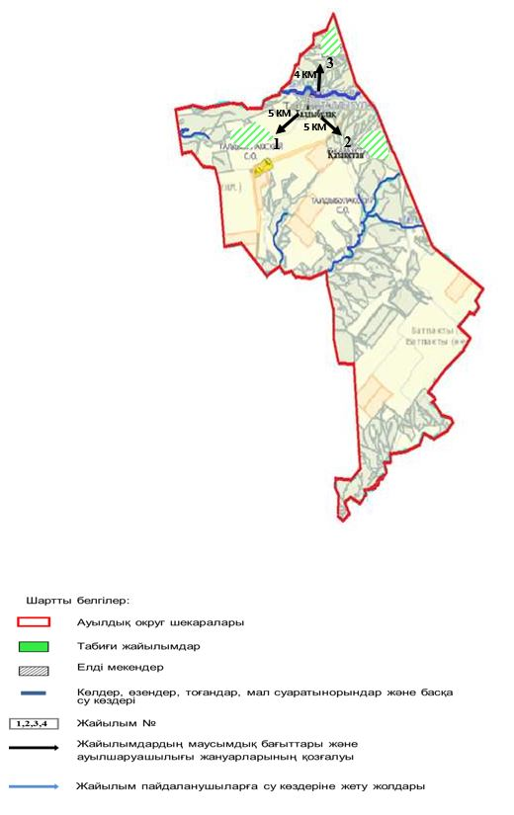

|  |  |
| --- | --- |
|  | Сырым ауданы бойынша 2021-2022 жылдарға арналған  жайылымдарды басқару және  оларды пайдалану жөніндегі  жоспарға 38-қосымша |

**Жайылымдардың, оның ішінде маусымдық жайылымдардың сыртқы және ішкі шекаралары мен алаңдары, жайылымдық инфрақұрылым объектілері белгіленген картасы**

**Шолақаңқаты ауылдық округі**

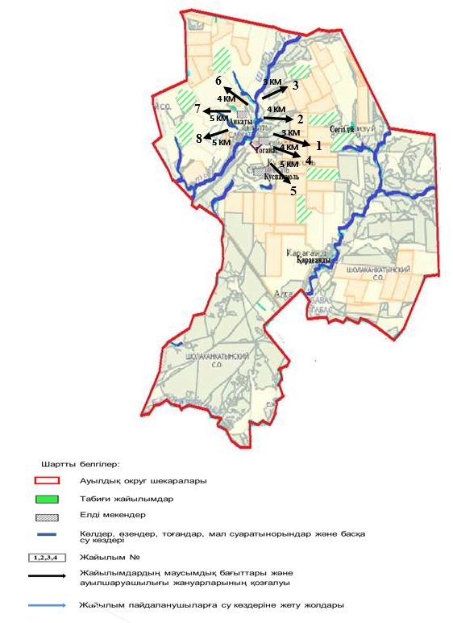

|  |  |
| --- | --- |
|  | Сырым ауданы бойынша  2021-2022 жылдарға арналған  жайылымдарды басқару және  оларды пайдалану жөніндегі  жоспарға 39-қосымша |

**Жайылым пайдаланушылардың су тұтыну нормасына сәйкес жасалған су көздеріне (көлдерге, өзендерге, тоғандарға, апандарға, суару немесе суландыру каналдарына, құбырлы немесе шахталы құдықтарға) қол жеткізу схемасы**

**Алғабас ауылдық округі**

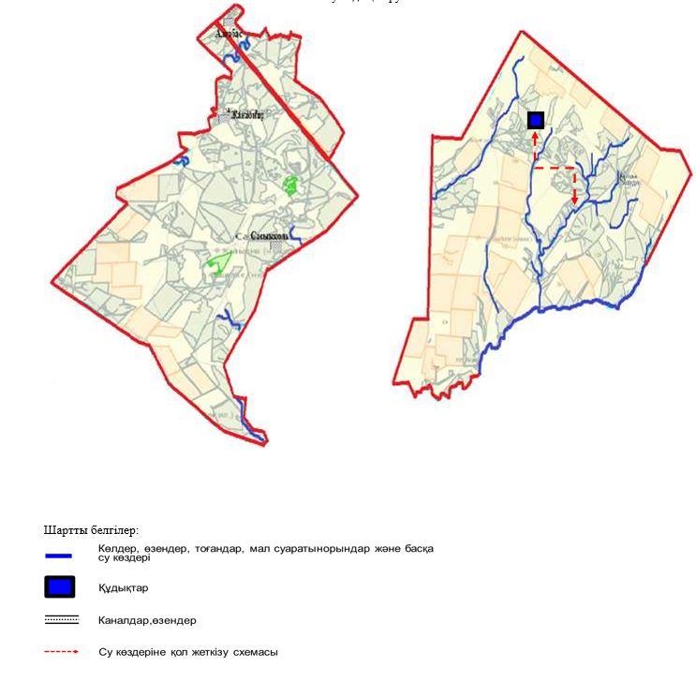

|  |  |
| --- | --- |
|  | Сырым ауданы бойынша 2021-2022 жылдарға арналған  жайылымдарды басқару және  оларды пайдалану жөніндегі  жоспарға 40-қосымша |

**Жайылым пайдаланушылардың су тұтыну нормасына сәйкес жасалған су көздеріне (көлдерге, өзендерге, тоғандарға, апандарға, суару немесе суландыру каналдарына, құбырлы немесе шахталы құдықтарға) қол жеткізу схемасы**

**Аралтөбе ауылдық округі**

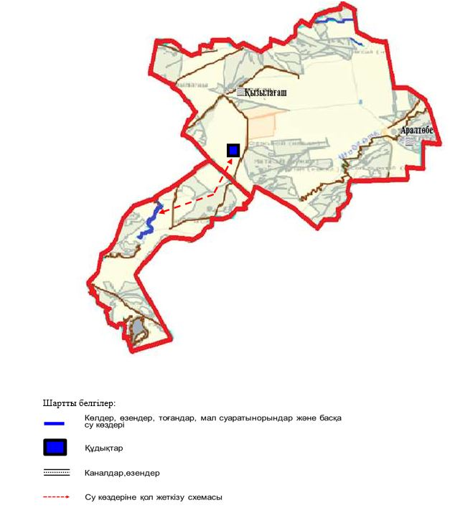

|  |  |
| --- | --- |
|  | Сырым ауданы бойынша 2021-2022 жылдарға арналған  жайылымдарды басқару және  оларды пайдалану жөніндегі  жоспарға 41-қосымша |

**Жайылым пайдаланушылардың су тұтыну нормасына сәйкес жасалған су көздеріне (көлдерге, өзендерге, тоғандарға, апандарға, суару немесе суландыру каналдарына, құбырлы немесе шахталы құдықтарға) қол жеткізу схемасы**

**Бұлан ауылдық округі**

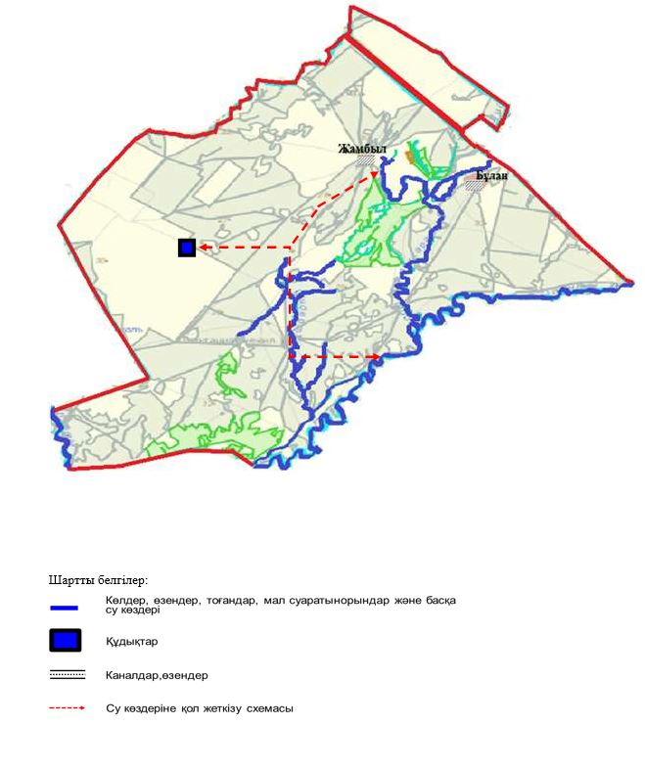

|  |  |
| --- | --- |
|  | Сырым ауданы бойынша 2021-2022 жылдарға арналған  жайылымдарды басқару және  оларды пайдалану жөніндегі  жоспарға 42-қосымша |

**Жайылым пайдаланушылардың су тұтыну нормасына сәйкес жасалған су көздеріне (көлдерге, өзендерге, тоғандарға, апандарға, суару немесе суландыру каналдарына, құбырлы немесе шахталы құдықтарға) қол жеткізу схемасы**

**Бұлдырты ауылдық округі**

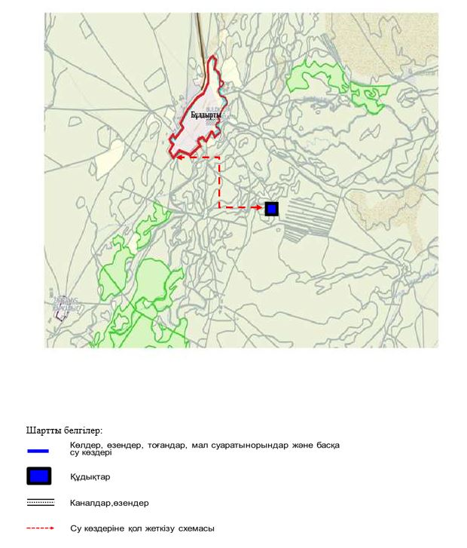

|  |  |
| --- | --- |
|  | Сырым ауданы бойынша 2021-2022 жылдарға арналған  жайылымдарды басқару және  оларды пайдалану жөніндегі  жоспарға 43-қосымша |

**Жайылым пайдаланушылардың су тұтыну нормасына сәйкес жасалған су көздеріне (көлдерге, өзендерге, тоғандарға, апандарға, суару немесе суландыру каналдарына, құбырлы немесе шахталы құдықтарға) қол жеткізу схемасы**

**Елтай ауылдық округі**

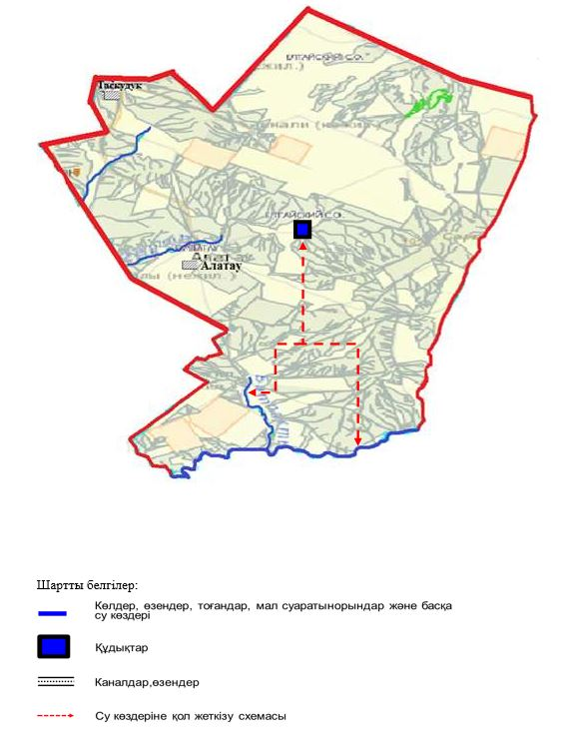

|  |  |
| --- | --- |
|  | Сырым ауданы бойынша 2021-2022 жылдарға арналған  жайылымдарды басқару және  оларды пайдалану жөніндегі  жоспарға 44-қосымша |

**Жайылым пайдаланушылардың су тұтыну нормасына сәйкес жасалған су көздеріне (көлдерге, өзендерге, тоғандарға, апандарға, суару немесе суландыру каналдарына, құбырлы немесе шахталы құдықтарға) қол жеткізу схемасы**

**Жетікөл ауылдық округі**

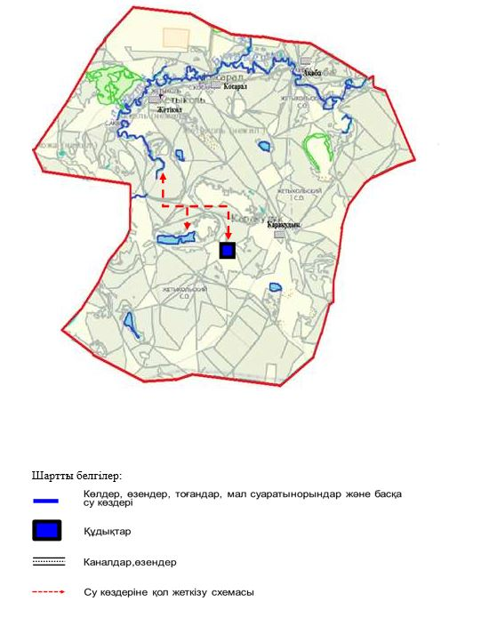

|  |  |
| --- | --- |
|  | Сырым ауданы бойынша 2021-2022 жылдарға арналған  жайылымдарды басқару және  оларды пайдалану жөніндегі  жоспарға 45-қосымша |

**Жайылым пайдаланушылардың су тұтыну нормасына сәйкес жасалған су көздеріне (көлдерге, өзендерге, тоғандарға, апандарға, суару немесе суландыру каналдарына, құбырлы немесе шахталы құдықтарға) қол жеткізу схемасы**

**Жосалы ауылдық округі**

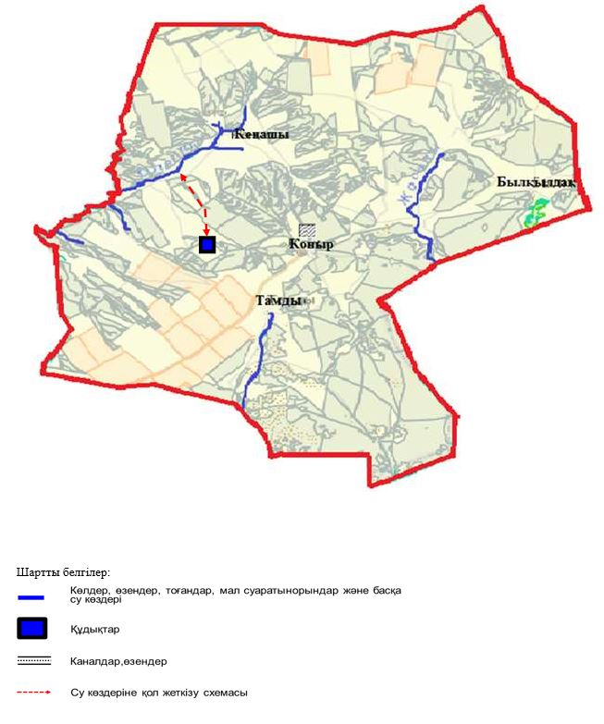

|  |  |
| --- | --- |
|  | Сырым ауданы бойынша 2021-2022 жылдарға арналған  жайылымдарды басқару және  оларды пайдалану жөніндегі  жоспарға 46-қосымша |

**Жайылым пайдаланушылардың су тұтыну нормасына сәйкес жасалған су көздеріне (көлдерге, өзендерге, тоғандарға, апандарға, суару немесе суландыру каналдарына, құбырлы немесе шахталы құдықтарға) қол жеткізу схемасы**

**Жымпиты ауылдық округі**

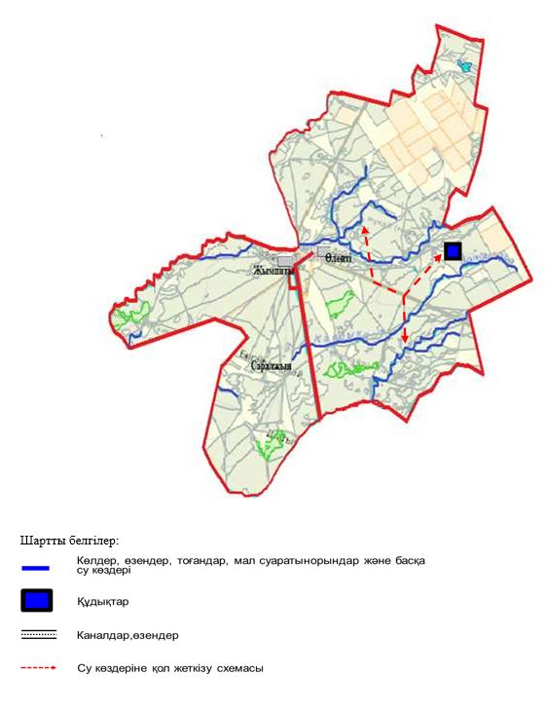

|  |  |
| --- | --- |
|  | Сырым ауданы бойынша 2021-2022 жылдарға арналған  жайылымдарды басқару және  оларды пайдалану жөніндегі  жоспарға 47-қосымша |

**Жайылым пайдаланушылардың су тұтыну нормасына сәйкес жасалған су көздеріне (көлдерге, өзендерге, тоғандарға, апандарға, суару немесе суландыру каналдарына, құбырлы немесе шахталы құдықтарға) қол жеткізу схемасы**

**Қособа ауылдық округі**

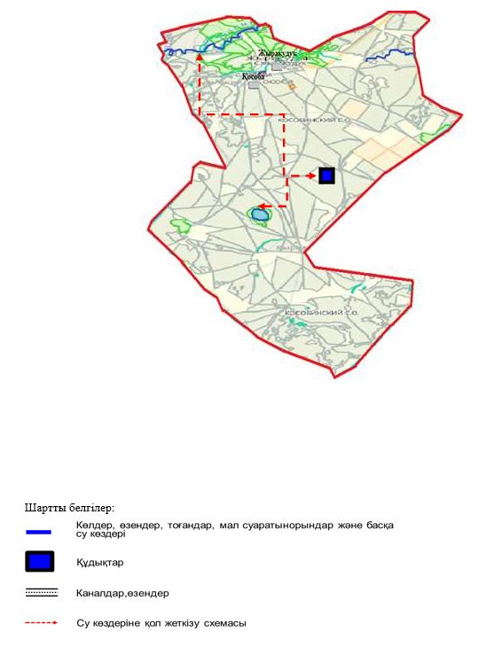

|  |  |
| --- | --- |
|  | Сырым ауданы бойынша 2021-2022 жылдарға арналған  жайылымдарды басқару және  оларды пайдалану жөніндегі  жоспарға 48-қосымша |

**Жайылым пайдаланушылардың су тұтыну нормасына сәйкес жасалған су көздеріне (көлдерге, өзендерге, тоғандарға, апандарға, суару немесе суландыру каналдарына, құбырлы немесе шахталы құдықтарға) қол жеткізу схемасы**

**Сарой ауылдық округі**

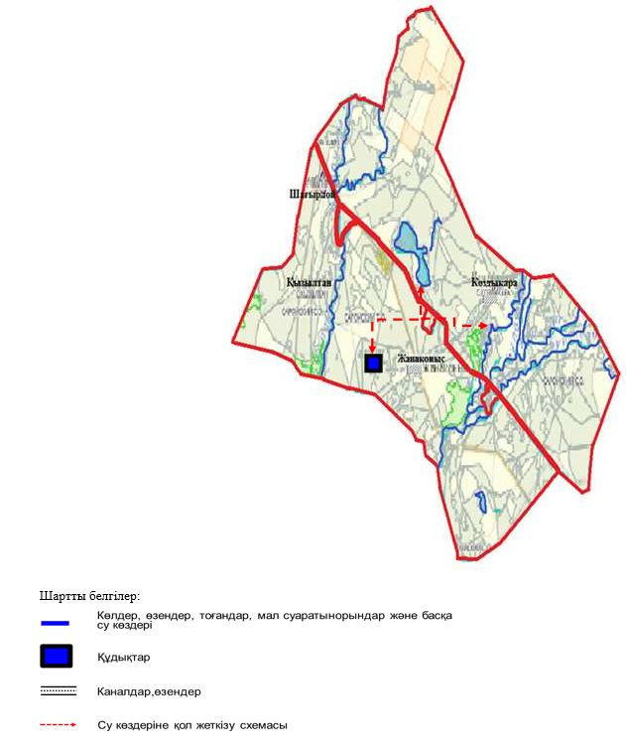

|  |  |
| --- | --- |
|  | Сырым ауданы бойынша 2021-2022 жылдарға арналған  жайылымдарды басқару және  оларды пайдалану жөніндегі  жоспарға 49-қосымша |

**Жайылым пайдаланушылардың су тұтыну нормасына сәйкес жасалған су көздеріне (көлдерге, өзендерге, тоғандарға, апандарға, суару немесе суландыру каналдарына, құбырлы немесе шахталы құдықтарға) қол жеткізу схемасы**

**Талдыбұлақ ауылдық округі**

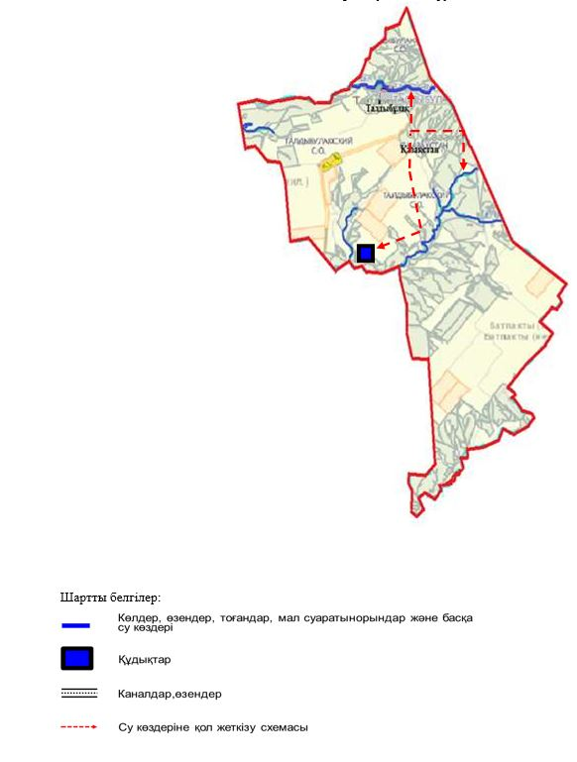

|  |  |
| --- | --- |
|  | Сырым ауданы бойынша  2021-2022 жылдарға арналған  жайылымдарды басқару және  оларды пайдалану жөніндегі  жоспарға 50-қосымша |

**Жайылым пайдаланушылардың су тұтыну нормасына сәйкес жасалған су көздеріне (көлдерге, өзендерге, тоғандарға, апандарға, суару немесе суландыру каналдарына, құбырлы немесе шахталы құдықтарға) қол жеткізу схемасы**

**Шолақаңқаты ауылдық округі**

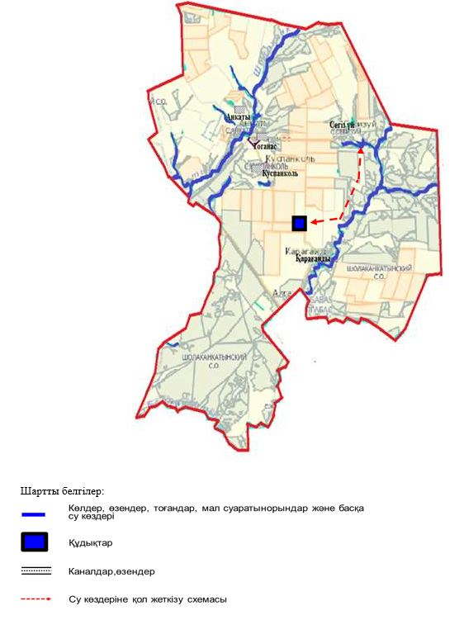

|  |  |
| --- | --- |
|  | Сырым ауданы бойынша  2021-2022 жылдарға арналған  жайылымдарды басқару және  оларды пайдалану жөніндегі  жоспарға 51-қосымша |

**Жайылымы жоқ жеке және (немесе) заңды тұлғалардың ауыл шаруашылығы жануарларының мал басын орналастыру үшін жайылымдарды қайта бөлу және оны берілетін жайылымдарға ауыстыру схемасы**

**Алғабас ауылдық округі**

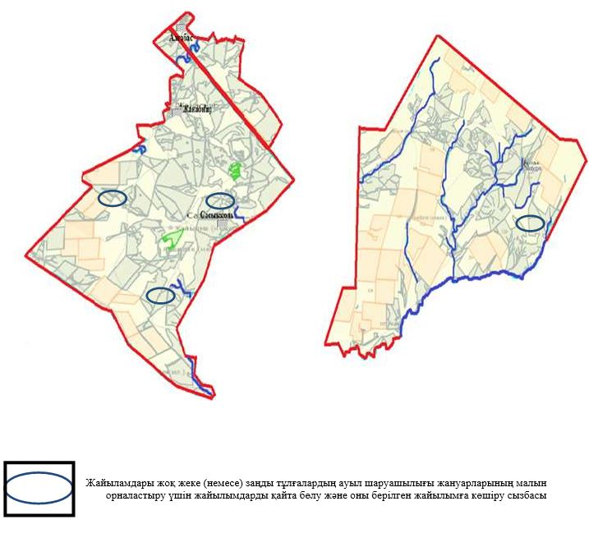

|  |  |
| --- | --- |
|  | Сырым ауданы бойынша  2021-2022 жылдарға арналған  жайылымдарды басқару және  оларды пайдалану жөніндегі  жоспарға 52-қосымша |

**Жайылымы жоқ жеке және (немесе) заңды тұлғалардың ауыл шаруашылығы жануарларының мал басын орналастыру үшін жайылымдарды қайта бөлу және оны берілетін жайылымдарға ауыстыру схемасы**

**Аралтөбе ауылдық округі**

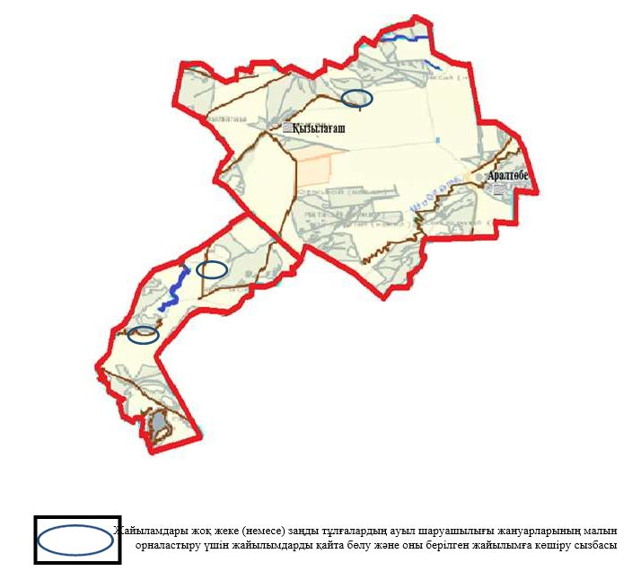

|  |  |
| --- | --- |
|  | Сырым ауданы бойынша  2021-2022 жылдарға арналған  жайылымдарды басқару және  оларды пайдалану жөніндегі  жоспарға 53-қосымша |

**Жайылымы жоқ жеке және (немесе) заңды тұлғалардың ауыл шаруашылығы жануарларының мал басын орналастыру үшін жайылымдарды қайта бөлу және оны берілетін жайылымдарға ауыстыру схемасы**

**Бұлан ауылдық округі**

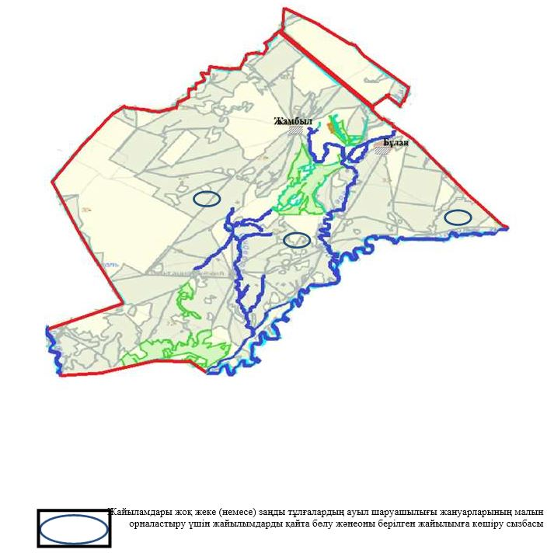

|  |  |
| --- | --- |
|  | Сырым ауданы бойынша  2021-2022 жылдарға арналған  жайылымдарды басқару және  оларды пайдалану жөніндегі  жоспарға 54-қосымша |

**Жайылымы жоқ жеке және (немесе) заңды тұлғалардың ауыл шаруашылығы жануарларының мал басын орналастыру үшін жайылымдарды қайта бөлу және оны берілетін жайылымдарға ауыстыру схемасы**

**Бұлдырты ауылдық округі**

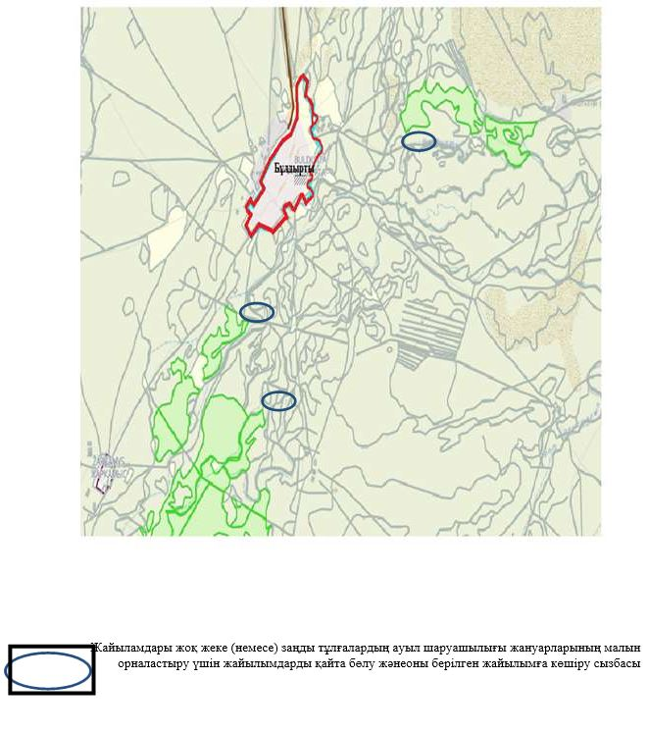

|  |  |
| --- | --- |
|  | Сырым ауданы бойынша 2021-2022 жылдарға арналған  жайылымдарды басқару және  оларды пайдалану жөніндегі  жоспарға 55-қосымша |

**Жайылымы жоқ жеке және (немесе) заңды тұлғалардың ауыл шаруашылығы жануарларының мал басын орналастыру үшін жайылымдарды қайта бөлу және оны берілетін жайылымдарға ауыстыру схемасы**

**Елтай ауылдық округі**

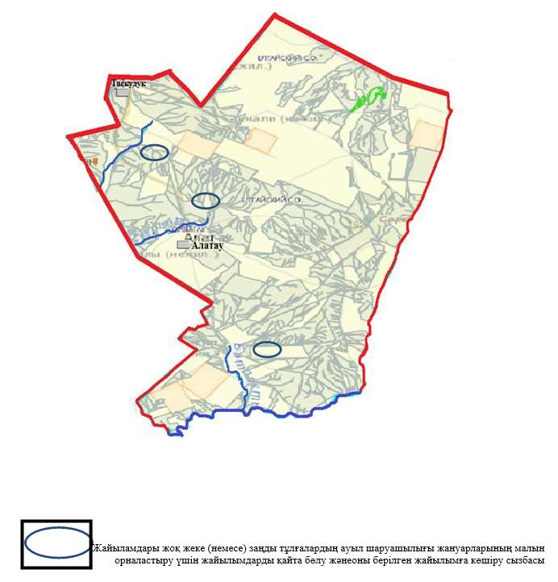

|  |  |
| --- | --- |
|  | Сырым ауданы бойынша  2021-2022 жылдарға арналған  жайылымдарды басқару және  оларды пайдалану жөніндегі  жоспарға 56-қосымша |

**Жайылымы жоқ жеке және (немесе) заңды тұлғалардың ауыл шаруашылығы жануарларының мал басын орналастыру үшін жайылымдарды қайта бөлу және оны берілетін жайылымдарға ауыстыру схемасы**

**Жетікөл ауылдық округі**

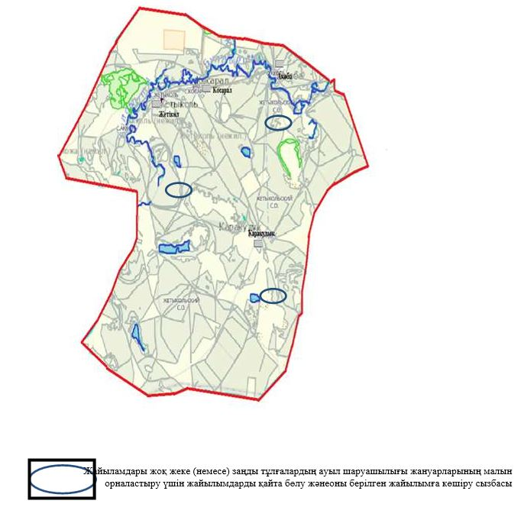

|  |  |
| --- | --- |
|  | Сырым ауданы бойынша  2021-2022 жылдарға арналған  жайылымдарды басқару және  оларды пайдалану жөніндегі  жоспарға 57-қосымша |

**Жайылымы жоқ жеке және (немесе) заңды тұлғалардың ауыл шаруашылығы жануарларының мал басын орналастыру үшін жайылымдарды қайта бөлу және оны берілетін жайылымдарға ауыстыру схемасы**

**Жосалы ауылдық округі**

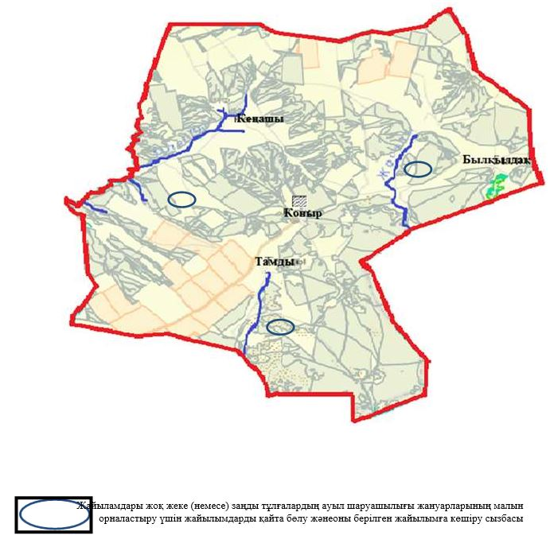

|  |  |
| --- | --- |
|  | Сырым ауданы бойынша 2021-2022 жылдарға арналған  жайылымдарды басқару және  оларды пайдалану жөніндегі  жоспарға 58-қосымша |

**Жайылымы жоқ жеке және (немесе) заңды тұлғалардың ауыл шаруашылығы жануарларының мал басын орналастыру үшін жайылымдарды қайта бөлу және оны берілетін жайылымдарға ауыстыру схемасы**

**Жымпиты ауылдық округі**

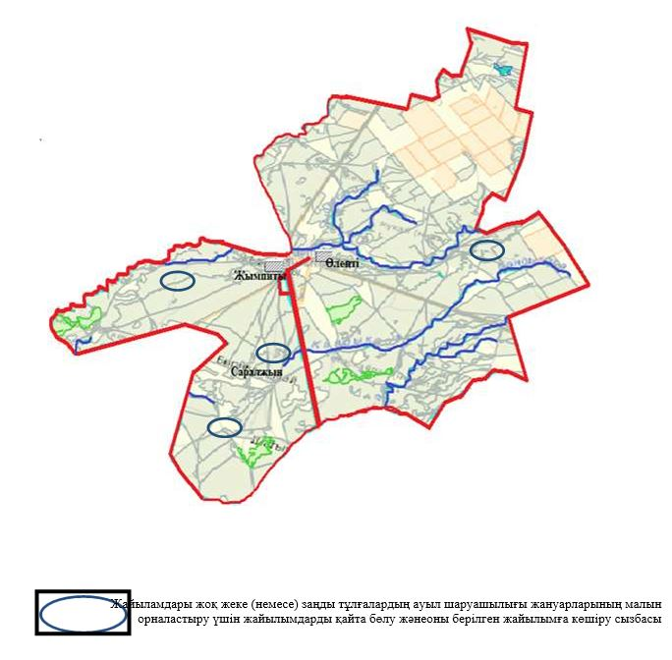

|  |  |
| --- | --- |
|  | Сырым ауданы бойынша 2021-2022 жылдарға арналған  жайылымдарды басқару және  оларды пайдалану жөніндегі  жоспарға 59-қосымша |

**Жайылымы жоқ жеке және (немесе) заңды тұлғалардың ауыл шаруашылығы жануарларының мал басын орналастыру үшін жайылымдарды қайта бөлу және оны берілетін жайылымдарға ауыстыру схемасы**

**Қособа ауылдық округі**

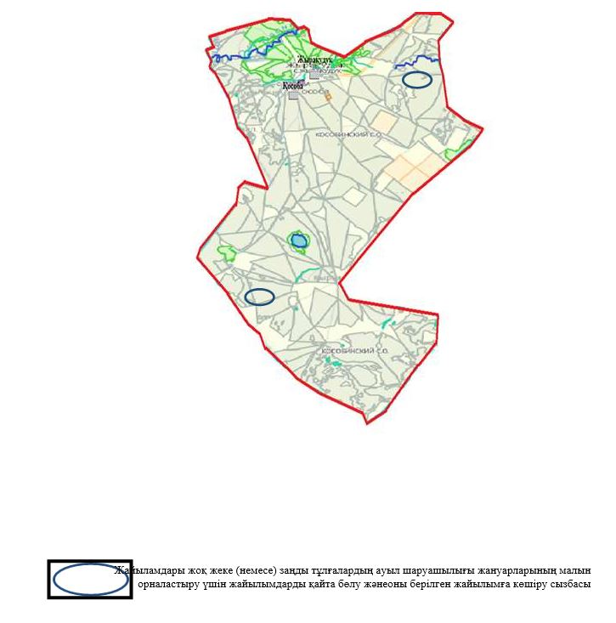

|  |  |
| --- | --- |
|  | Сырым ауданы бойынша 2021-2022 жылдарға арналған  жайылымдарды басқару және  оларды пайдалану жөніндегі  жоспарға 60-қосымша |

**Жайылымы жоқ жеке және (немесе) заңды тұлғалардың ауыл шаруашылығы жануарларының мал басын орналастыру үшін жайылымдарды қайта бөлу және оны берілетін жайылымдарға ауыстыру схемасы**

**Сарой ауылдық округі**

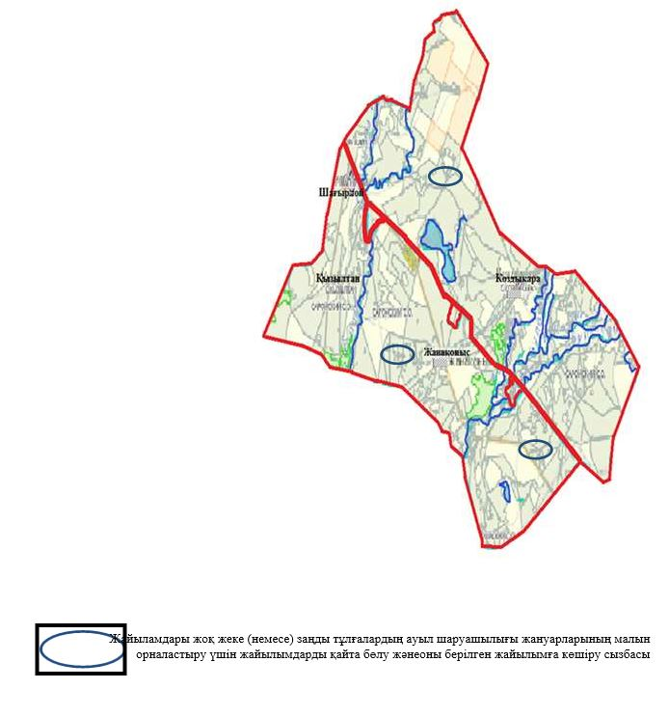

|  |  |
| --- | --- |
|  | Сырым ауданы бойынша 2021-2022 жылдарға арналған  жайылымдарды басқару және  оларды пайдалану жөніндегі  жоспарға 61-қосымша |

**Жайылымы жоқ жеке және (немесе) заңды тұлғалардың ауыл шаруашылығы жануарларының мал басын орналастыру үшін жайылымдарды қайта бөлу және оны берілетін жайылымдарға ауыстыру схемасы**

**Талдыбұлақ ауылдық округі**

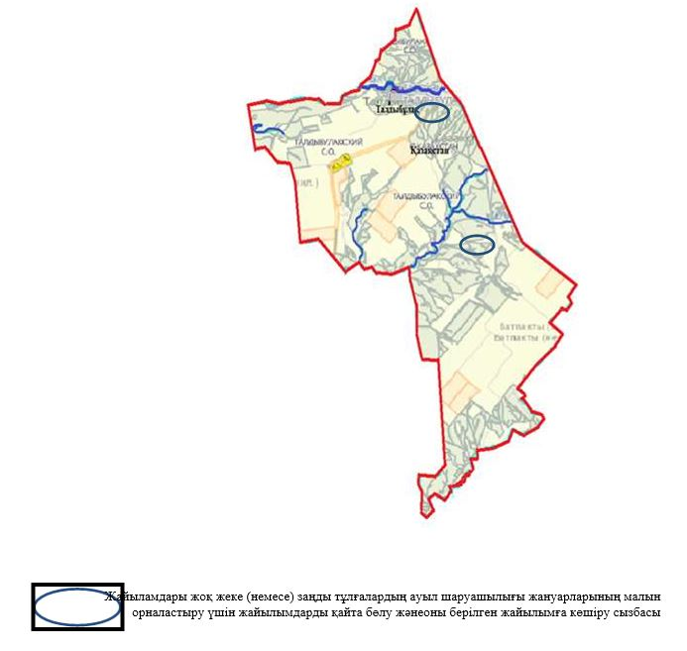

|  |  |
| --- | --- |
|  | Сырым ауданы бойынша 2021-2022 жылдарға арналған  жайылымдарды басқару және  оларды пайдалану жөніндегі  жоспарға 62-қосымша |

**Жайылымы жоқ жеке және (немесе) заңды тұлғалардың ауыл шаруашылығы жануарларының мал басын орналастыру үшін жайылымдарды қайта бөлу және оны берілетін жайылымдарға ауыстыру схемасы**

**Шолақаңқаты ауылдық округі**

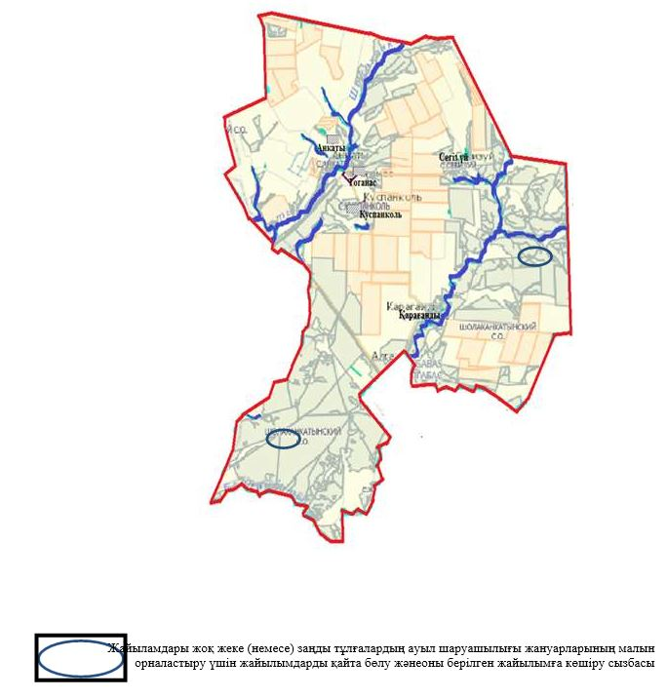

|  |  |
| --- | --- |
|  | Сырым ауданы бойынша 2021-2022 жылдарға арналған  жайылымдарды басқару және  оларды пайдалану жөніндегі  жоспарға 63-қосымша |

**Аудандық маңызы бар қала, кент, ауыл, ауылдық округ маңында орналасқан жайылымдармен қамтамасыз етілмеген жеке және (немесе) заңды тұлғалардың ауыл шаруашылығы жануарларының мал басын шалғайдағы жайылымдарға орналастыру схемасы**

**Алғабас ауылдық округі**

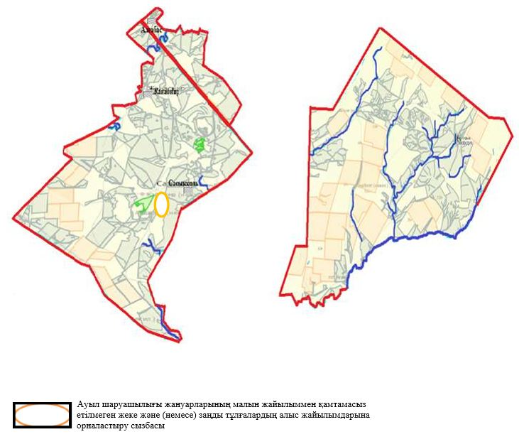

|  |  |
| --- | --- |
|  | Сырым ауданы бойынша 2021-2022 жылдарға арналған  жайылымдарды басқару және  оларды пайдалану жөніндегі жоспарға 64-қосымша |

**Аудандық маңызы бар қала, кент, ауыл, ауылдық округ маңында орналасқан жайылымдармен қамтамасыз етілмеген жеке және (немесе) заңды тұлғалардың ауыл шаруашылығы жануарларының мал басын шалғайдағы жайылымдарға орналастыру схемасы**

**Аралтөбе ауылдық округі**

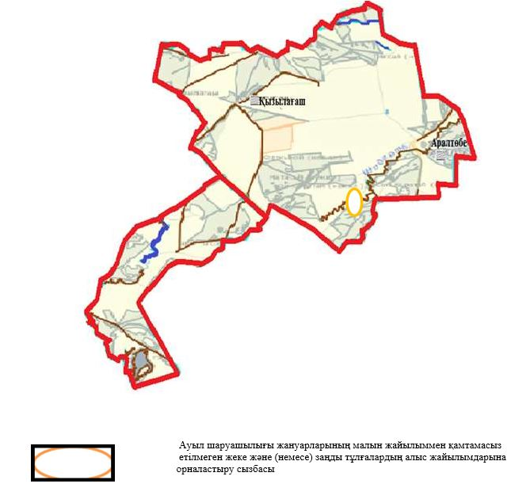

|  |  |
| --- | --- |
|  | Сырым ауданы бойынша  2021-2022 жылдарға арналған  жайылымдарды басқару және  оларды пайдалану жөніндегі  жоспарға 65-қосымша |

**Аудандық маңызы бар қала, кент, ауыл, ауылдық округ маңында орналасқан жайылымдармен қамтамасыз етілмеген жеке және (немесе) заңды тұлғалардың ауыл шаруашылығы жануарларының мал басын шалғайдағы жайылымдарға орналастыру схемасы**

**Бұлан ауылдық округі**

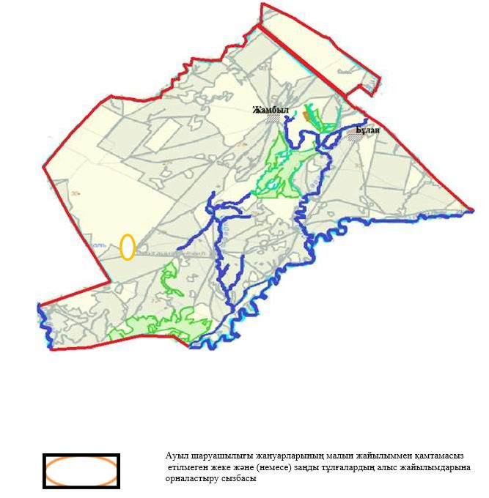

|  |  |
| --- | --- |
|  | Сырым ауданы бойынша 2021-2022 жылдарға арналған  жайылымдарды басқару және  оларды пайдалану жөніндегі  жоспарға 66-қосымша |

**Аудандық маңызы бар қала, кент, ауыл, ауылдық округ маңында орналасқан жайылымдармен қамтамасыз етілмеген жеке және (немесе) заңды тұлғалардың ауыл шаруашылығы жануарларының мал басын шалғайдағы жайылымдарға орналастыру схемасы**

**Бұлдырты ауылдық округі**

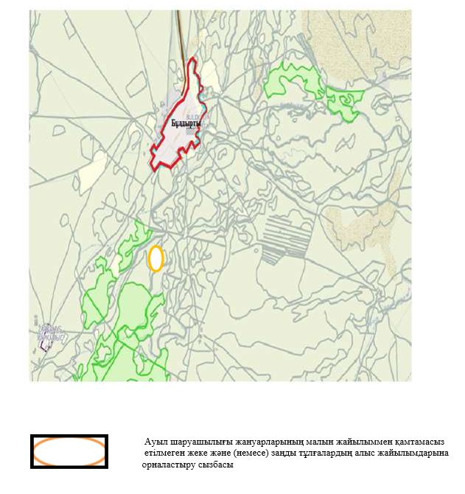

|  |  |
| --- | --- |
|  | Сырым ауданы бойынша 2021-2022 жылдарға арналған  жайылымдарды басқару және  оларды пайдалану жөніндегі  жоспарға 67-қосымша |

**Аудандық маңызы бар қала, кент, ауыл, ауылдық округ маңында орналасқан жайылымдармен қамтамасыз етілмеген жеке және (немесе) заңды тұлғалардың ауыл шаруашылығы жануарларының мал басын шалғайдағы жайылымдарға орналастыру схемасы**

**Елтай ауылдық округі**

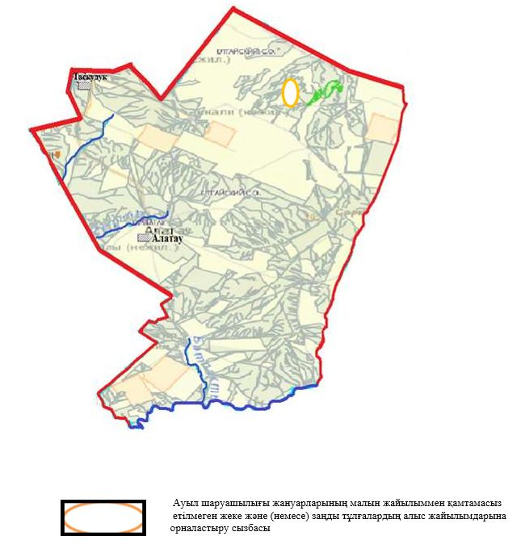

|  |  |
| --- | --- |
|  | Сырым ауданы бойынша 2021-2022 жылдарға арналған  жайылымдарды басқару және  оларды пайдалану жөніндегі  жоспарға 68-қосымша |

**Аудандық маңызы бар қала, кент, ауыл, ауылдық округ маңында орналасқан жайылымдармен қамтамасыз етілмеген жеке және (немесе) заңды тұлғалардың ауыл шаруашылығы жануарларының мал басын шалғайдағы жайылымдарға орналастыру схемасы**

**Жетікөл ауылдық округі**

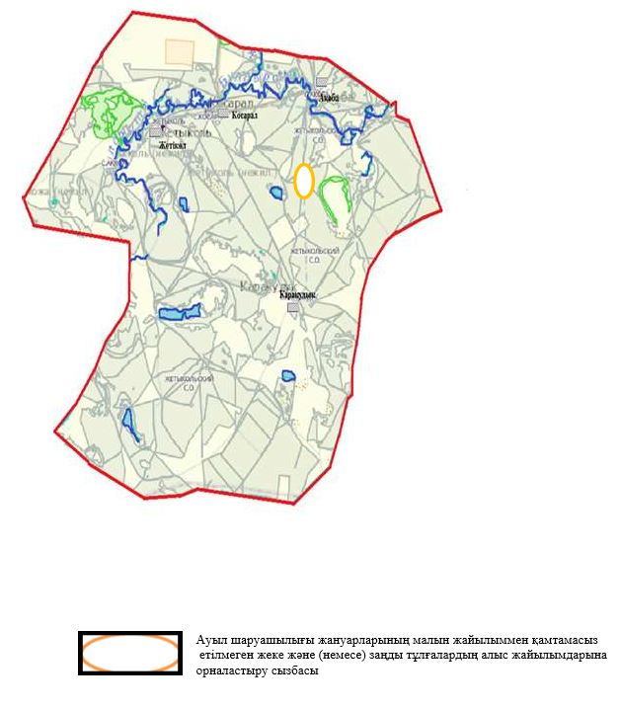

|  |  |
| --- | --- |
|  | Сырым ауданы бойынша 2021-2022 жылдарға арналған  жайылымдарды басқару және  оларды пайдалану жөніндегі  жоспарға 69-қосымша |

**Аудандық маңызы бар қала, кент, ауыл, ауылдық округ маңында орналасқан жайылымдармен қамтамасыз етілмеген жеке және (немесе) заңды тұлғалардың ауыл шаруашылығы жануарларының мал басын шалғайдағы жайылымдарға орналастыру схемасы**

**Жосалы ауылдық округі**

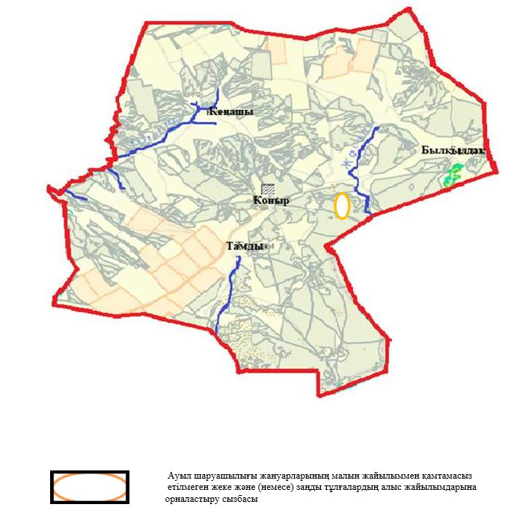

|  |  |
| --- | --- |
|  | Сырым ауданы бойынша  2021-2022 жылдарға арналған  жайылымдарды басқару және  оларды пайдалану жөніндегі  жоспарға 70-қосымша |

**Аудандық маңызы бар қала, кент, ауыл, ауылдық округ маңында орналасқан жайылымдармен қамтамасыз етілмеген жеке және (немесе) заңды тұлғалардың ауыл шаруашылығы жануарларының мал басын шалғайдағы жайылымдарға орналастыру схемасы**

**Жымпиты ауылдық округі**

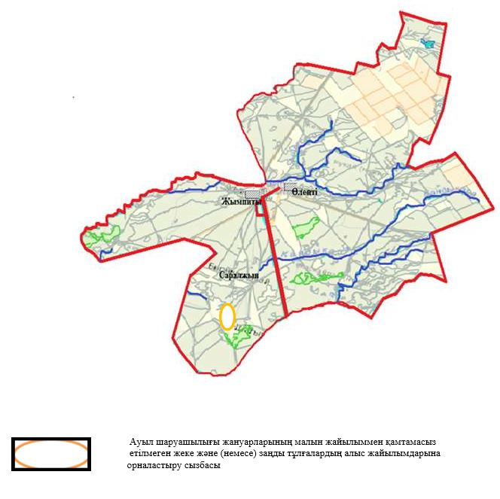

|  |  |
| --- | --- |
|  | Сырым ауданы бойынша 2021-2022 жылдарға арналған  жайылымдарды басқару және  оларды пайдалану жөніндегі  жоспарға 71-қосымша |

**Аудандық маңызы бар қала, кент, ауыл, ауылдық округ маңында орналасқан жайылымдармен қамтамасыз етілмеген жеке және (немесе) заңды тұлғалардың ауыл шаруашылығы жануарларының мал басын шалғайдағы жайылымдарға орналастыру схемасы**

**Қособа ауылдық округі**

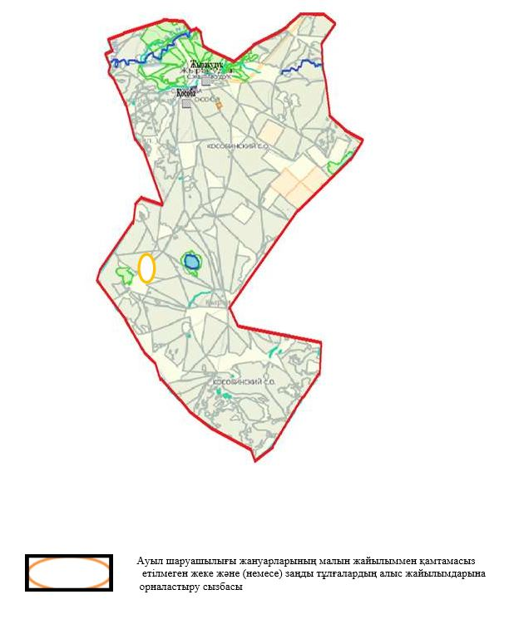

|  |  |
| --- | --- |
|  | Сырым ауданы бойынша 2021-2022 жылдарға арналған  жайылымдарды басқару және  оларды пайдалану жөніндегі  жоспарға 72-қосымша |

**Аудандық маңызы бар қала, кент, ауыл, ауылдық округ маңында орналасқан жайылымдармен қамтамасыз етілмеген жеке және (немесе) заңды тұлғалардың ауыл шаруашылығы жануарларының мал басын шалғайдағы жайылымдарға орналастыру схемасы**

**Сарой ауылдық округі**

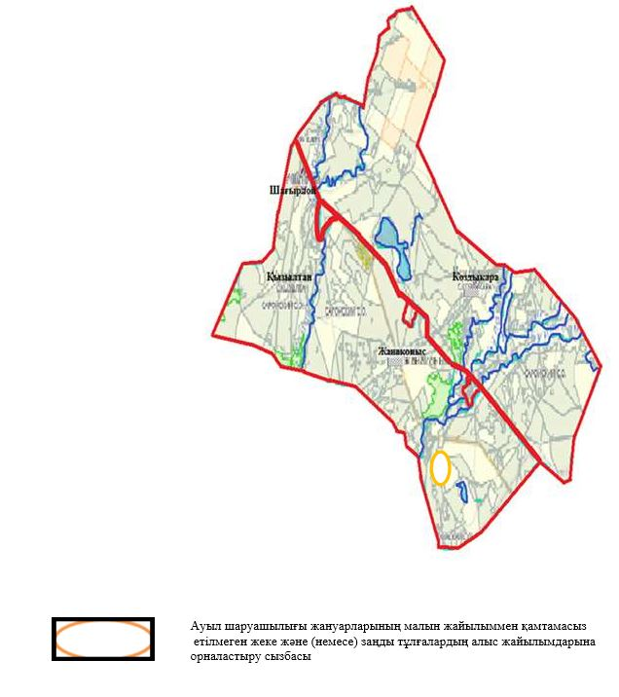

|  |  |
| --- | --- |
|  | Сырым ауданы бойынша 2021-2022 жылдарға арналған  жайылымдарды басқару және  оларды пайдалану жөніндегі  жоспарға 73-қосымша |

**Аудандық маңызы бар қала, кент, ауыл, ауылдық округ маңында орналасқан жайылымдармен қамтамасыз етілмеген жеке және (немесе) заңды тұлғалардың ауыл шаруашылығы жануарларының мал басын шалғайдағы жайылымдарға орналастыру схемасы**

**Талдыбұлақ ауылдық округі**

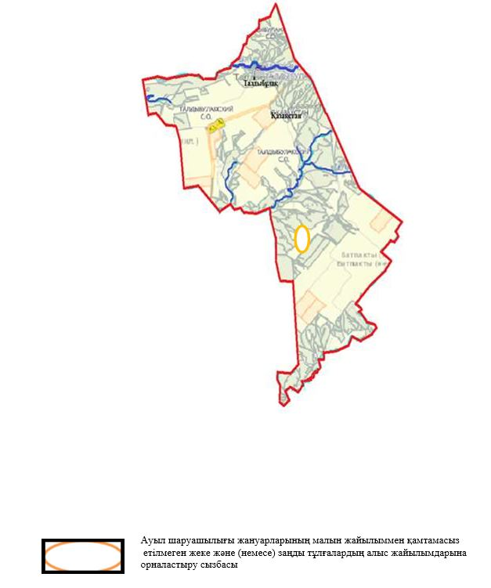

|  |  |
| --- | --- |
|  | Сырым ауданы бойынша 2021-2022 жылдарға арналған  жайылымдарды басқару және  оларды пайдалану жөніндегі  жоспарға 74-қосымша |

**Аудандық маңызы бар қала, кент, ауыл, ауылдық округ маңында орналасқан жайылымдармен қамтамасыз етілмеген жеке және (немесе) заңды тұлғалардың ауыл шаруашылығы жануарларының мал басын шалғайдағы жайылымдарға орналастыру схемасы**

**Шолақаңқаты ауылдық округі**

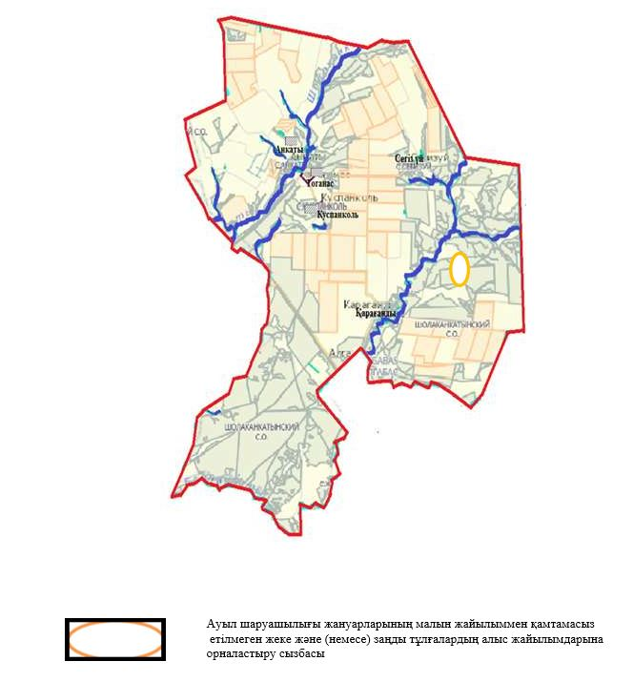

|  |  |
| --- | --- |
|  | Сырым ауданы бойынша  2021-2022 жылдарға арналған  жайылымдарды басқару және  оларды пайдалану жөніндегі  жоспарға 75-қосымша |

**Жеке ауладағы ауыл шаруашылығы жануарларын жаюға халық мұқтажын қанағатандыру үшін қажетті жайылымдардың сыртқы мен ішкі шекаралары және алаңдары белгіленген картасы Алғабас ауылдық округі**

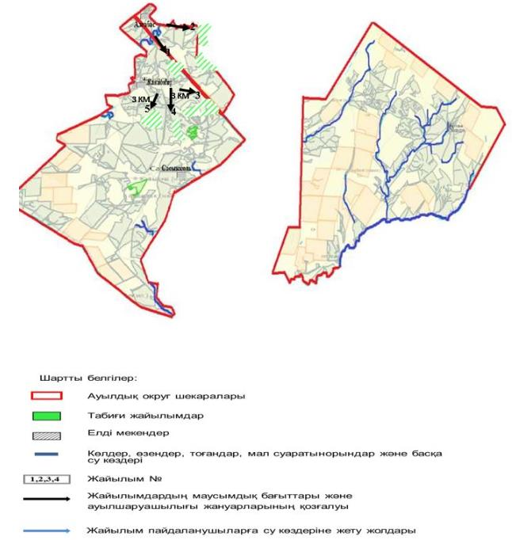

|  |  |
| --- | --- |
|  | Сырым ауданы бойынша  2021-2022 жылдарға арналған  жайылымдарды басқару және  оларды пайдалану жөніндегі  жоспарға 76-қосымша |

**Жеке ауладағы ауыл шаруашылығы жануарларын жаюға халық мұқтажын қанағатандыру үшін қажетті жайылымдардың сыртқы мен ішкі шекаралары және алаңдары белгіленген картасы Аралтөбе ауылдық округі**

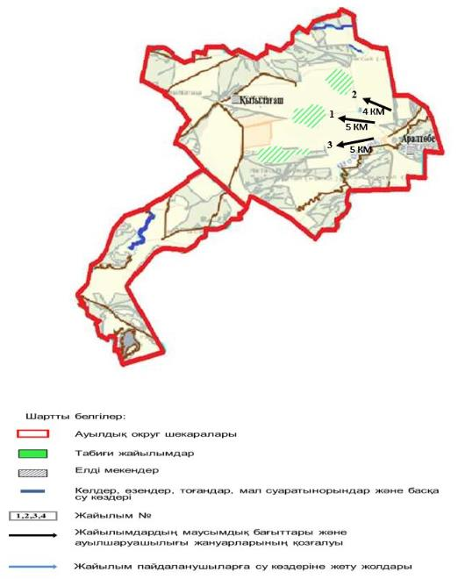

|  |  |
| --- | --- |
|  | Сырым ауданы бойынша  2021-2022 жылдарға арналған  жайылымдарды басқару және  оларды пайдалану жөніндегі  жоспарға 77-қосымша |

**Жеке ауладағы ауыл шаруашылығы жануарларын жаюға халық мұқтажын қанағатандыру үшін қажетті жайылымдардың сыртқы мен ішкі шекаралары және алаңдары белгіленген картасы Бұлан ауылдық округі**

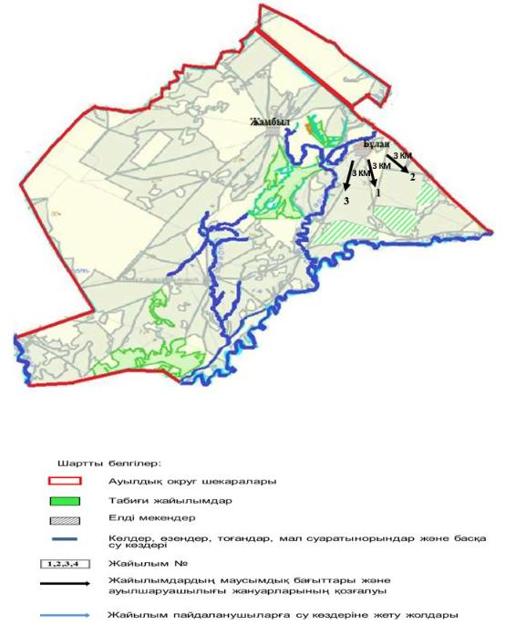

|  |  |
| --- | --- |
|  | Сырым ауданы бойынша  2021-2022 жылдарға арналған  жайылымдарды басқару және  оларды пайдалану жөніндегі  жоспарға 78-қосымша |

**Жеке ауладағы ауыл шаруашылығы жануарларын жаюға халық мұқтажын қанағатандыру үшін қажетті жайылымдардың сыртқы мен ішкі шекаралары және алаңдары белгіленген картасы Бұлдырты ауылдық округі**

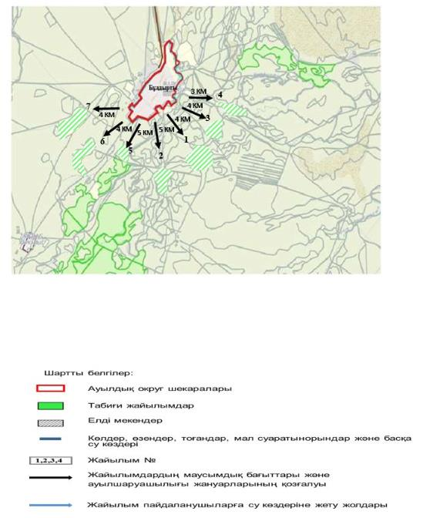

|  |  |
| --- | --- |
|  | Сырым ауданы бойынша  2021-2022 жылдарға арналған  жайылымдарды басқару және  оларды пайдалану жөніндегі  жоспарға 79-қосымша |

**Жеке ауладағы ауыл шаруашылығы жануарларын жаюға халық мұқтажын қанағатандыру үшін қажетті жайылымдардың сыртқы мен ішкі шекаралары және алаңдары белгіленген картасы Елтай ауылдық округі**

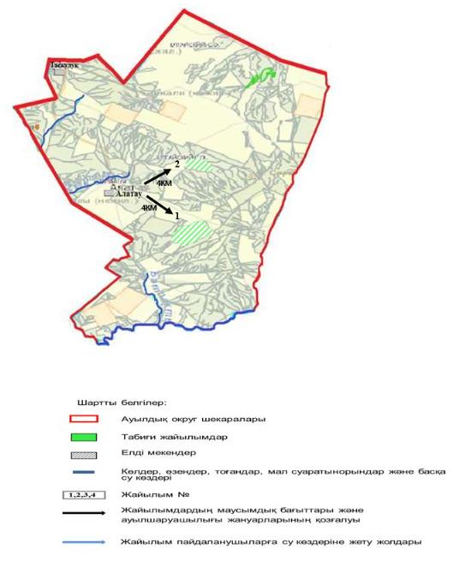

|  |  |
| --- | --- |
|  | Сырым ауданы бойынша  2021-2022 жылдарға арналған  жайылымдарды басқару және  оларды пайдалану жөніндегі  жоспарға 80-қосымша |

**Жеке ауладағы ауыл шаруашылығы жануарларын жаюға халық мұқтажын қанағатандыру үшін қажетті жайылымдардың сыртқы мен ішкі шекаралары және алаңдары белгіленген картасы Жетікөл ауылдық округі**

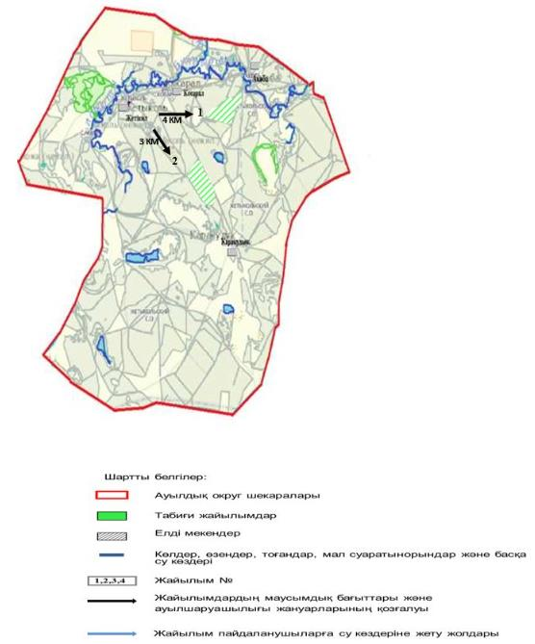

|  |  |
| --- | --- |
|  | Сырым ауданы бойынша  2021-2022 жылдарға арналған  жайылымдарды басқару және  оларды пайдалану жөніндегі  жоспарға 81-қосымша |

**Жеке ауладағы ауыл шаруашылығы жануарларын жаюға халық мұқтажын қанағатандыру үшін қажетті жайылымдардың сыртқы мен ішкі шекаралары және алаңдары белгіленген картасы Жосалы ауылдық округі**

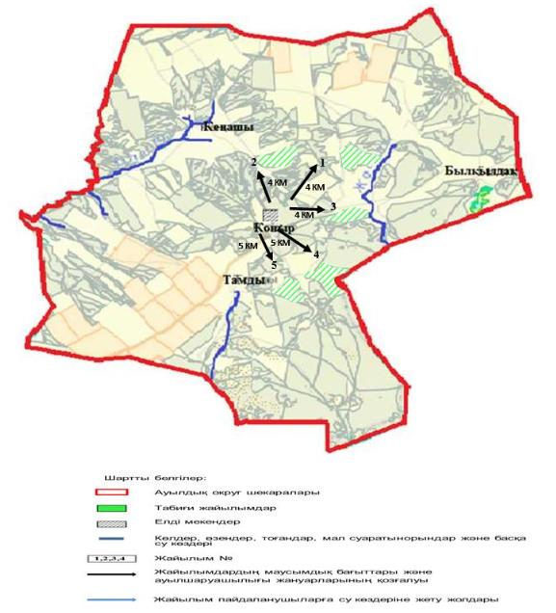

|  |  |
| --- | --- |
|  | Сырым ауданы бойынша  2021-2022 жылдарға арналған  жайылымдарды басқару және  оларды пайдалану жөніндегі  жоспарға 82-қосымша |

**Жеке ауладағы ауыл шаруашылығы жануарларын жаюға халық мұқтажын қанағатандыру үшін қажетті жайылымдардың сыртқы мен ішкі шекаралары және алаңдары белгіленген картасы Жымпиты ауылдық округі**

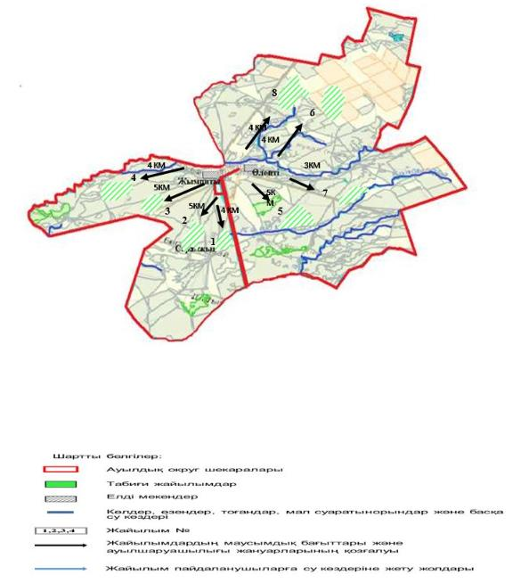

|  |  |
| --- | --- |
|  | Сырым ауданы бойынша  2021-2022 жылдарға арналған  жайылымдарды басқару және  оларды пайдалану жөніндегі  жоспарға 83-қосымша |

**Жеке ауладағы ауыл шаруашылығы жануарларын жаюға халық мұқтажын қанағатандыру үшін қажетті жайылымдардың сыртқы мен ішкі шекаралары және алаңдары белгіленген картасы Қособа ауылдық округі**

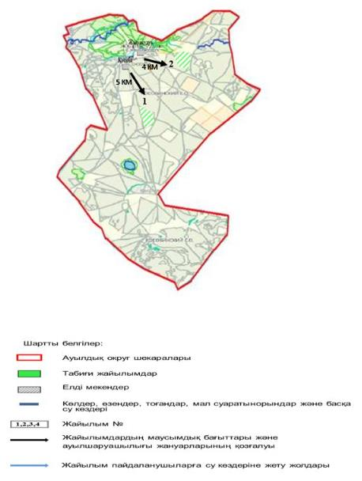

|  |  |
| --- | --- |
|  | Сырым ауданы бойынша  2021-2022 жылдарға арналған  жайылымдарды басқару және  оларды пайдалану жөніндегі  жоспарға 84-қосымша |

**Жеке ауладағы ауыл шаруашылығы жануарларын жаюға халық мұқтажын қанағатандыру үшін қажетті жайылымдардың сыртқы мен ішкі шекаралары және алаңдары белгіленген картасы Сарой ауылдық округі**

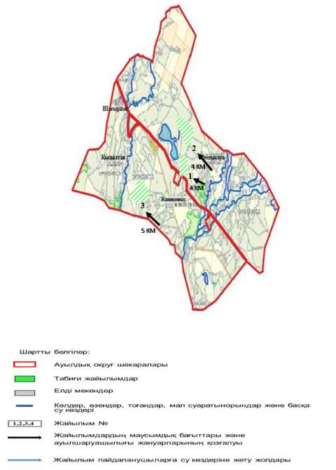

|  |  |
| --- | --- |
|  | Сырым ауданы бойынша  2021-2022 жылдарға арналған  жайылымдарды басқару және  оларды пайдалану жөніндегі  жоспарға 85-қосымша |

**Жеке ауладағы ауыл шаруашылығы жануарларын жаюға халық мұқтажын қанағатандыру үшін қажетті жайылымдардың сыртқы мен ішкі шекаралары және алаңдары белгіленген картасы Талдыбұлақ ауылдық округі**

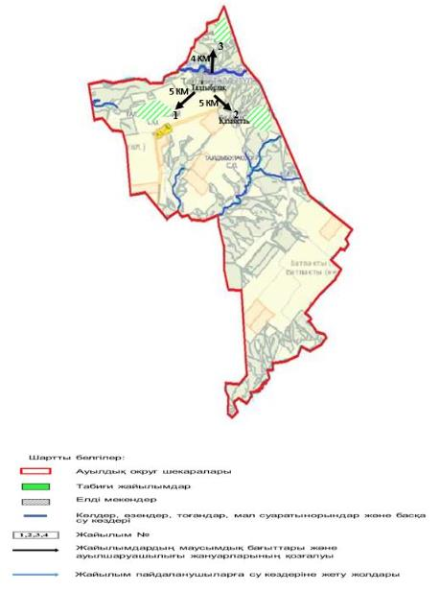

|  |  |
| --- | --- |
|  | Сырым ауданы бойынша  2021-2022 жылдарға арналған  жайылымдарды басқару және  оларды пайдалану жөніндегі  жоспарға 86-қосымша |

**Жеке ауладағы ауыл шаруашылығы жануарларын жаюға халық мұқтажын қанағатандыру үшін қажетті жайылымдардың сыртқы мен ішкі шекаралары және алаңдары белгіленген картасы Шолақаңқаты ауылдық округі**

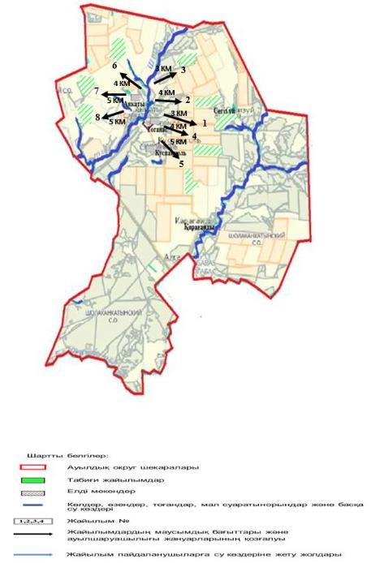

© 2012. Қазақстан Республикасы Әділет министрлігінің «Қазақстан Республикасының Заңнама және құқықтық ақпарат институты» ШЖҚ РМК